VENDIM

Nr. 244, datë 30.3.2016

PëR MIRATIMIN E KUSHTEVE PËR VENDOSJEN E DETYRIMIT TË SHËRBIMIT PUBLIK, QË DO TË ZBATOHEN NDAJ TË LICENCUARVE NË SEKTORIN E ENERGJISË ELEKTRIKE, TË CILËT USHTROJNË AKTIVITETIN E PRODHIMIT, TRANSMETIMIT, SHPËRNDARJES DHE FURNIZIMIT ME ENERGJI ELEKTRIKE

Në mbështetje të nenit 100 të Kushtetutës dhe të nenit 47, të ligjit nr. 43/2015, “Për sektorin e energjisë elektrike”, me propozimin e ministrit të Energjisë dhe Industrisë, Këshilli i Ministrave

VENDOSI:

1. Miratimin e kushteve për vendosjen e detyrimit të shërbimit publik, që do të zbatohen ndaj të licencuarve në sektorin e energjisë elektrike, të cilët ushtrojnë aktivitetin e prodhimit, transmetimit, shpërndarjes dhe furnizimit me energji elektrike, sipas tekstit bashkëlidhur këtij vendimi.
2. Ngarkohet Ministria e Energjisë dhe Industrisë për zbatimin e këtij vendimi.
Ky vendim hyn në fuqi pas botimit në Fletoren Zyrtare.

KRYEMinistRi
Edi Rama

KUSHTET
PËR VENDOSJEN E DETYRIMIT TË SHËRBIMIT PUBLIK, QË DO TË ZBATOHEN NDAJ TË LICENCUARVE NË SEKTORIN E ENERGJISË ELEKTRIKE, TË CILËT USHTROJNË AKTIVITETIN E PRODHIMIT, TRANSMETIMIT, SHPËRNDARJES DHE FURNIZIMIT ME ENERGJI ELEKTRIKE

PJESA I
DISPOZITA TË PËRGJITHSHME

Neni 1

Qëllimi

1. Qëllimi i këtij vendimi është të përcaktojë kushtet për vendosjen e detyrimit të shërbimit publik, që do të zbatohen për të licencuarit në sektorin e energjisë elektrike, të cilët ushtrojnë aktivitetin e prodhimit, transmetimit, shpërndarjes dhe furnizimit me energji elektrike.
2. Ky vendim është hartuar në përputhje me ligjin nr. 43/2015, “Për sektorin e energjisë elektrike”.

Neni 2

Objekti

1. Detyrimi i shërbimit publik ndaj të licën-cuarve në sektorin e energjisë elektrike vendoset duke marrë në konsideratë interesin publik në ushtrimin e këtij aktiviteti, për kushtet që lidhen me:
a) sigurinë e furnizimit;
b) cilësinë e shërbimit;
c) tarifat për kryerjen e një detyrimi të shërbimit publik;
ç) mbrojtjen e mjedisit;
d) mbrojtjen e konkurrencës;
dh) burimet e rinovueshme të energjisë;
e) eficiencën e energjisë;
ë) çdo rrethanë tjetër që ndikon në interesin publik;
f) ndryshimet klimaterike.
2. ERE vendos detyrimet specifike të shërbimit publik të një të licencuari në kryerjen e ndonjë prej aktiviteteve të sektorit të energjisë, të përmendura në pikën 1, të nenit 1, të këtij vendimi.
3. Çdo detyrim i shërbimit publik, i vendosur nga ERE, do të përfshihet në termat dhe kushtet e licencës së të licencuarit, në përputhje me procedurat e përcaktuara në rregulloren përkatëse të kushteve të licencimit, të miratuar nga ERE.
4. Të licencuarit, licencat e të cilëve përfshijnë detyrimet e shërbimit publik, duhet të marrin të gjitha masat, në mënyrë që të përmbushin detyrimet e shërbimit publik, në përputhje me këtë vendim.

Neni 3

Përkufizime

1. Çdo term i përdorur në këtë vendim ka të njëjtin kuptim me përkufizimet e termave të dhëna në ligjin nr. 43/2015, “Për sektorin e energjisë elektrike”.
2. Në këtë vendim, fjalët “...i licencuari përkatës...” nënkuptojnë një të licencuar që kryen aktivitetet e prodhimit, transmetimit, shpërndarjes ose furnizimit të energjisë elektrike.
Neni 4

Kushtet për vendosjen e detyrimit të shërbimit publik

1. Detyrimi i shërbimit publik ndaj një të licencuari vendoset nga ERE, në mënyrë transpa-rente, jodiskriminuese, duke mos penguar hapjen e tregut të energjisë elektrike dhe të drejtën e furnizuesve të tjerë të energjisë elektrike për të furnizuar klientët në Republikën e Shqipërisë.
2. ERE duhet të argumentojë që vendosja e detyrimit publik është e domosdoshme, jokufi-zuese, proporcionale dhe e nevojshme.
3. Detyrimi i shërbimit publik për të licencuarin vendoset duke vlerësuar kapacitetin teknik, financiar e organizativ të tij dhe duhet të konsiderojë nëse e njëjta shoqëri po ofron shërbimin publik në të njëjtën zonë apo kategori konsumatorësh, në momentin e vendosjes së këtij detyrimi.
4. Vendimi për vendosjen e detyrimit të shërbimit publik duhet të:
a) përcaktojë qartë detyrimet, të cilat duhet të kryhen nga i licencuari;
b) përcaktojë qartë të licencuarit e energjisë elektrike, të cilëve u është vendosur detyrimi i shërbimit publik, kur detyrimi i shërbimit publik vendoset mbi një ose më shumë subjekte të licencuar, që ushtrojnë aktivitet në sektorin e energjisë elektrike;
c) specifikojë të drejtat e veçanta të caktuara për të licencuarin, duke arsyetuar se pse ato janë të nevojshme;
ç) përcaktojë kategorinë e klientëve, territorin dhe periudhën për të cilën është vendosur detyrimi i shërbimit publik;
d) shoqërohet me një efekt vlerësimi në lidhje me tregun, cilësinë e furnizimit dhe qëndrueshme-rinë;
dh) identifikojë kostot e të licencuarit, ndaj të cilit do të vendoset detyrimi i shërbimit publik;
e) përcaktojë një mekanizëm transparent dhe jodiskriminues për mënyrën se si duhet të mbulohen këto kosto, nëse kostot nuk mbulohen nga tarifa e miratuar.
5. Në rast të vendosjes së detyrimit të shërbimit publik ndaj një të licencuari, të cilit i shkaktohen kosto shtesë, që nuk janë përfshirë në tarifën e përcaktuar nga ERE, i licencuari do të kompen-sohet financiarisht apo në forma të tjera, në përputhje me pikën 8, të nenit 47, të ligjit nr. 43/2015.
6. I licencuari nuk ka detyrim të shërbimit publik sigurimin e shërbimit të energjisë elektrike në një zonë ku nuk ofrohet shërbimi në datën e hyrjes në fuqi të këtij vendimi, përveç zonave, të cilat janë pjesë e planit rregullator, të miratuar sipas legjislacionit për planifikimin e territorit dhe zhvillimit.

PJESA II
DISPOZITA TË VEÇANTA PËR DETYRIMIN E SHËRBIMIT PUBLIK

Neni 5

Detyrimi i Shërbimit Universal të Furnizimit

1. Shërbimi Universal i Furnizimit është një detyrim i shërbimit publik që i vendoset Furnizuesit të Shërbimit Universal, i cili siguron të drejtën e furnizimit me energji elektrike për një kategori të caktuar të klientëve, brenda territorit të Republikës së Shqipërisë, me një cilësi të caktuar të furnizimit, me çmime të rregulluara, lehtësisht dhe qartësisht të krahasueshme, transparente dhe jodiskriminuese.
2. Furnizuesit të Shërbimit Universal, për të përmbushur kërkesat e klientëve që përfitojnë nga Shërbimi Universal i Furnizimit, në përputhje me parashikimet e pikës 1, të nenit 109, të ligjit nr. 43/2015, “Për sektorin e energjisë elektrike”, i vendoset detyrimi i shërbimit publik për të blerë sasinë e nevojshme të energjisë elektrike, të prodhuar nga shoqëria e prodhimit të energjisë elektrike, aksionet e së cilës kontrollohen plotësisht ose pjesërisht nga shteti. Sasia e energjisë elektrike përcaktohet në kontratën e rregulluar ndërmjet palëve, që miratohet nga ERE, bazuar në një regjim racional shfrytëzimi të kapaciteteve gjeneruese dhe nivelit historik mesatar vjetor të prodhimit.
3. Në rastet kur Furnizuesi i Shërbimit Universal nuk mund të sigurojë sasinë e nevojshme nga shoqëria e prodhimit të energjisë elektrike, në përputhje me parashikimet e kontratës së rregulluar mdërmjet palëve, sipas përcaktimeve të vendosura në pikën 2, të këtij neni, Furnizuesi i Shërbimit Universal ka detyrimin që të sigurojë sasinë e nevojshme të energjisë në tregun e parregulluar. Furnizuesi i Shërbimit Universal kompensohet nga shoqëria e prodhimit të energjisë elektrike, për sasinë e siguruar në tregun e parregulluar, sipas diferencës ndërmjet çmimit të rregulluar të prodhimit të energjisë elektrike dhe çmimit mesatar të bursës hungareze HUPX, për periudhën në të cilën është kryer livrimi i energjisë, për produktin/profilin në bandë, siç publikohet në website-in e kësaj burse (www.hupx.hu).
4. Sasia e tepërt e energjisë elektrike, e krijuar nga shoqëria e prodhimit të energjisë elektrike, pas përmbushjes së kërkesës së klientëve që përfitojnë nga furnizimi universal, në përputhje me parashikimet e kontratës së rregulluar ndërmjet palëve, sipas përcaktimeve të vendosura në pikën 2, të këtij neni, i shitet Operatorit të Sistemit të Shpërndarjes, për mbulimin e humbjeve, sipas çmimit mesatar të bursës hungareze HUPX, për periudhën në të cilën është kryer livrimi i energjisë, për produktin /profilin në bandë, siç publikohet në website-in e kësaj burse dhe përcaktohet, në mënyrë të detajuar, në kontratë. Në këtë rast, sasia e shitur Operatorit të Sistemit të Shpërndarjes nuk duhet të tejkalojë sasinë e energjisë që është e nevojshme për mbulimin e humbjeve në rrjet. Kontrata ndërmjet Operatorit të Sistemit të Shpërndarjes dhe prodhuesit të energjisë elektrike miratohet nga ERE.
5. Brenda datës 1 janar 2018, Këshilli i Ministrave përcakton kushtet për furnizimin e klientëve të energjisë elektrike, të lidhur në nivelin e tensionit 0.4 kV, në kuadër të detyrimit të shërbimit publik.
6. Furnizuesi i Shërbimit Universal duhet t’u ofrojë klientëve të drejtën e kontratave standarde, të përgatitura në bazë të kushteve standarde të furnizimit me energji elektrike, të miratuara nga ERE, në përputhje me nenin 84, të ligjit nr. 43/2015, “Për sektorin e energjisë elektrike” dhe legjislacionit përkatës për mbrojtjen e klientëve.

Neni 6

Çmimi i rregulluar për furnizimin e klientëve nga Furnizuesi i Shërbimit Universal

1. Furnizuesi i Shërbimit Universal është i detyruar të furnizojë klientët e energjisë elektrike, sipas përcaktimeve të pikave 3, 4 e 5, të nenit 5, të këtij vendimi, me çmime të rregulluara, në të gjithë territorin e Shqipërisë, në përputhje me këtë vendim.
2. Çmimet e rregulluara për shërbimin universal të furnizimit, sipas pikës 1, të këtij neni, miratohen nga ERE, në përputhje me nenin 85, të ligjit nr. 43/2015, “Për sektorin e energjisë elektrike”, dhe duhet të pasqyrojnë kostot.
3. Pasqyrimi i kostos bëhet duke përfshirë koston e prodhimit, të furnizimit, koston përkatëse të blerjes së energjisë së prodhuar nga burime të rinovueshme, sipas parashikimeve të legjislacionit në fuqi për burimet e rinovueshme dhe të blerjes së energjisë në tregun e parregulluar, koston për tarifat e transmetimit dhe shpërndarjes së energjisë elektrike.

Neni 7

Klientët në nevojë

1. Klientët familjarë, që kanë fituar statusin e klientëve në nevojë, në përputhje me kushtet e përcaktuara në nenin 95, të ligjit nr. 43/2015, “Për sektorin e energjisë elektrike”, kanë të drejtën e përfitimit të shërbimit universal të furnizimit, sipas kushteve të veçanta të furnizimit, të cilat miratohen nga ERE.
2. Çdo kosto shtesë, e bërë nga furnizuesi, në lidhje me kushtet e veçanta të furnizimit për klientët e përcaktuar në pikën 1, të këtij neni, do të mbulohet nga tarifa për shërbimin universal të furnizimit.

Neni 8

Detyrimi për lidhjen në rrjet

1. Operatori i Sistemit të Shpërndarjes është i detyruar të përmirësojë dhe zgjerojë sistemin e shpërndarjes, me qëllim sigurimin e lidhjes së çdo klienti fundor, i cili nuk është i lidhur në sistemin e shpërndarjes, nën termat, kushtet dhe tarifat e vendosura nga ERE.
2. Pavarësisht detyrimit të përcaktuar në pikën 1, të këtij neni, Operatori i Sistemit të Shpërndarjes nuk do të ketë detyrimin për të ndërtuar apo zgjeruar sistemin e shpërndarjes në një zonë në të cilën nuk ka ekzistuar rrjet, para vendosjes së këtij detyrimi të shërbimit publik, përveç në zonat, të cilat janë pjesë e një plani territorial, kombëtar ose lokal, të miratuar në përputhje me parashikimet e legjislacionit specifik për planifikimin dhe zhvillimin e territorit.

Neni 9

Cilësia e shërbimit

1. Standardet e cilësisë së furnizimit, duke përfshirë kërkesat e nevojshme të vazhdimësisë së furnizimit në një nivel të qëndrueshëm të tensionit, që duhet të plotësohen nga të licencuarit që kryejnë aktivitetet e gjenerimit, transmetimit, shpërndarjes dhe furnizimit, duke përfshirë ofruesin e shërbimit universal, të përfshira në rregulloret dhe kodet ekzistuese, do të konsiderohen detyrime të shërbimit publik, të vendosura sipas këtij vendimi.
2. Kushtet e cilësisë së furnizimit, të parashikuara në pikën 1, të këtij neni, në lidhje me secilin prej të licencuarve, do të miratohen nga ERE, në përputhje me standardet evropiane të shërbimit të furnizimit.

Neni 10

Siguria e furnizimit

1. Çdo detyrim i vendosur ndaj një të licencuari që kryen aktivitetin e prodhimit, transmetimit, shpërndarjes ose furnizimit të energjisë elektrike, në përputhje me Rregullat e Sigurisë së Furnizimit, të miratuara nga Këshilli i Ministrave, do të konsiderohet detyrim i shërbimit publik dhe do të trajtohet sipas dispozitave të këtij vendimi.
2. Çdo investim i bërë nga shoqëria i prodhimit të energjisë elektrike, aksionet e së cilës kontrollohen plotësisht ose pjesërisht nga shteti, për kapacitetet e reja gjeneruese, në funksion të plotësimit të kërkesës së klientëve që përfitojnë nga shërbimi universal i furnizimit, do të trajtohet si një detyrim i shërbimit publik në lidhje me sigurinë e furnizimit. Kostot përkatëse mbulohen nëpërmjet tarifave të miratuara nga ERE.

Neni 11

Burimet e rinovueshme të energjisë

1. Çdo detyrim i vendosur ndaj të licencuarve, në përputhje me legjislacionin në fuqi, në lidhje me burimet e rinovueshme të energjisë, do të konsiderohet detyrim i shërbimit publik.
2. Detyrimi i shërbimit publik për blerjen e energjisë elektrike nga burimet e rinovueshme të energjisë i vendoset Operatorit të Sistemit të Shpërndarjes, në përputhje me legjislacionin në fuqi dhe kontratën tip, të miratuar nga ERE.

Neni 12

Mbrojtja e mjedisit dhe eficienca e energjisë

1. Çdo kërkesë, detyrim apo kusht, që vendoset ndaj të licencuarve në sektorin e energjisë elektrike, në zbatim të legjislacionit përkatës për mbrojtjen e mjedisit apo eficiencës së energjisë, shqyrtohet nga ERE, për të përcaktuar nëse një kërkesë e tillë, detyrim apo kusht do të zbatohet si detyrim i shërbimit publik.
2. ERE i propozon Këshillit të Ministrave nëse kërkesa, detyrimi apo kushti, sipas përcaktimeve të pikës 1, do të jetë subjekt i dispozitave të këtij vendimi.

PJESA III
DISPOZITA TË TJERA DHE TË FUNDIT

Neni 13

Monitorimi dhe raportimi

1. ERE monitoron zbatimin e detyrimeve të shërbimit publik nga ana e të licencuarve përkatës, sipas këtij vendimi, termave, kushteve dhe licencave përkatëse.
2. Ministria e Energjisë dhe Industrisë dhe ERE informojnë Sekretariatin e Komunitetit të Energjisë për të gjitha masat e vendosura për përmbushjen e detyrimeve të shërbimit publik, sipas këtij vendimi, ndikimin e tyre të mundshëm në hapjen e tregut të energjisë dhe nëse këto masa janë në përputhje me Direktivën 2009/72/EC.
3. Ministria e Energjisë dhe Industrisë dhe ERE njoftojnë Sekretariatin e Komunitetit të Energjisë periodikisht, të paktën çdo dy vjet, për çdo ndryshim të kushteve për vendosjen e detyrimeve të shërbimit publik, të miratuara nga Këshilli i Ministrave.

Neni 14

Dispozita kalimtare

1. Këto rregulla do të shërbejnë si model i përkohshëm për funksionimin e tregut të energjisë elektrike, deri në miratimin e Modelit të Tregut të Energjisë Elektrike, në përputhje me ligjin nr. 43/2015, “Për sektorin e energjisë elektrike”.
2. Enti Rregullator i Energjisë, brenda 60 ditëve nga hyrja në fuqi e këtij vendimi, të miratojë aktet përkatëse për zbatimin e detyrimeve të përcaktuara në këto kushte.

Neni 15

Hyrja në fuqi

Ky vendim hyn në fuqi pas botimit në Fletoren Zyrtare.

VENDIM

Nr. 255, datë 6.4.2016

PËR SHFUQIZIMIN E VENDIMIT NR. 217, DATË 23.3.2016, TË KËSHILLIT TË MINISTRAVE, “PËR NDRYSHIMIN E PËRGJEGJËSISË SË ADMINISTRIMIT, NGA MINISTRIA E MBROJTJES TE DREJTORIA E PËRGJITHSHME E ARKIVAVE, PËR DEGËN E ARKIVIT SHTETËROR VENDOR, NË VLORË, TË DISA OBJEKTEVE DHE TË NJË SIPËRFAQEJE TRUALLI FUNKSIONAL, BRENDA TERRITORIT TË PRONËS

NR. 906, ME EMËRTIM “REPARTI USHTARAK NR. 7008, FAKULTETI TEORIK”, ME VENDNDODHJE NË VLORË, DHE PËR NJË NDRYSHIM NË VENDIMIN NR. 515, DATË 18.7.2003, TË KËSHILLIT TË MINISTRAVE, TË NDRYSHUAR, E PËR NJË SHTESË NË VENDIMIN NR. 660, DATË 4.8.2010, TË KËSHILLIT TË MINISTRAVE, TË NDRYSHUAR”

Në mbështetje të nenit 100 të Kushtetutës dhe të neneve 121, pika 1, e 124, pika 1, të ligjit nr. 8485, datë 12.5.1999, “Kodi i Procedurave Administrative të Republikës së Shqipërisë”, me propozimin e Kryeministrit, Këshilli i Ministrave

VENDOSI:

1. Shfuqizimin e vendimit nr. 217, datë 23.3.2016, të Këshillit të Ministrave, “Për ndryshimin e përgjegjësisë së administrimit, nga Ministria e Mbrojtjes te Drejtoria e Përgjithshme e Arkivave, për Degën e Arkivit Shtetëror Vendor, në Vlorë, të disa objekteve dhe të një sipërfaqeje trualli funksional, brenda territorit të pronës nr. 906, me emërtim “Reparti ushtarak nr. 7008, Fakulteti Teorik”, me vendndodhje në Vlorë, dhe për një ndryshim në vendimin nr. 515, datë 18.7.2003, të Këshillit të Ministrave, të ndryshuar, e për një shtesë në vendimin nr. 660, datë 4.8.2010, të Këshillit të Ministrave, të ndryshuar”.
2. Ngarkohen ministri i Mbrojtjes, drejtori i Përgjithshëm i Arkivave, Agjencia e Inventarizimit dhe Transferimit të Pronave të Paluajtshme dhe kryeregjistruesi i Pasurive të Paluajtshme të Republikës së Shqipërisë për zbatimin e këtij vendimi.
Ky vendim hyn në fuqi menjëherë dhe botohet në Fletoren Zyrtare.

ZËVENDËSKRYEMINISTRI
Niko Peleshi

VENDIM

Nr. 256, datë 6.4.2016

PËR NJË SHTESË NË VENDIMIN NR. 718, DATË 29.10.2004, TË KËSHILLIT

TË MINISTRAVE, “PËR LISTËN E PERSONAVE TË SHPALLUR SI FINANCUES TË TERRORIZMIT”,

TË NDRYSHUAR

Në mbështetje të nenit 100 të Kushtetutës dhe të neneve 5, pika 1, 14, pika 1, 18, pika 1, 25, pika 1 e 28, pika 1, të ligjit nr. 157/2013, “Për masat kundër financimit të terrorizmit”, me propozimin e ministrit të Punëve të Jashtme, Këshilli i Ministrave

VENDOSI:

Në listën e personave të shpallur sipas rezolutës së Këshillit të Sigurimit (“Lista e OKB-së”), që i bashkëlidhet vendimit nr. 718, datë 29.10.2004, të Këshillit të Ministrave, të ndryshuar, bëhet shtesa, si më poshtë vijon:
Në listën e shkronjës “C”, të titulluar “Lista e individëve anëtarë ose bashkëpunëtorë me organizatat ISIL (Da’esh) dhe Al-Qaida”, shtohet individi i renditur në shkronjën “a” sipas shtesës, bashkëlidhur këtij vendimi, në listën e konsoliduar të Këshillit të Sigurimit të OKB-së për personat që janë anëtarë, bashkëpunëtorë apo financues të organizatave ISIL dhe Al-Qaida.
Ky vendim hyn në fuqi menjëherë dhe botohet në Fletoren Zyrtare.

ZËVENDËSKRYEMINISTRI
Niko Peleshi

AZHURNIMI NË LISTËN E PERSO-NAVE TË SHPALLUR SI FINANCUES TË TERRORIZMIT
SIPAS REZOLUTAVE TË KËSHILLIT TË SIGURIMIT (LISTA E OKB-së)
C. LISTA E INDIVIDËVE ANËTARË OSE BASHKËPUNËTORË ME ORGANI-ZATAT ISIL DHE AL-QAIDA

a) Lista e ndryshuar në “Listën e individëve anëtarë ose bashkëpunëtorë me organizatat ISIL (Da’esh) dhe Al-Qaida”;
1. NAYEF SALAM MUHAMMAD UJAM AL-HABABI

Shënim. Gjenealitetet e tjera për personin, emri i të cilit është radhitur më sipër, mbahen në Drejtorinë e Përgjithshme të Parandalimit të Pastrimit të Parave.

VENDIM

Nr. 258, datë 6.4.2016

PËR NJË SHTESË FONDI NË BUXHETIN E VITIT 2016, MIRATUAR PËR AGJENCINË E KËRKIMIT TË TEKNOLOGJISË DHE INOVACIONIT

Në mbështetje të nenit 100 të Kushtetutës, të neneve 5 dhe 45, të ligjit nr. 9936, datë 26.6.2008, “Për menaxhimin e sistemit buxhetor në Republikën e Shqipërisë”, të ndryshuar dhe të nenit 13, të ligjit nr. 147/2015, “Për buxhetin e vitit 2016”, me propozimin e ministrit të Financave, Këshilli i Ministrave

VENDOSI:

1. Në buxhetin e miratuar për vitin 2016, në programin “Shërbime për teknologjinë dhe inovacionin”, të grupit buxhetor “Institucione të tjera qeveritare”, zëri “Shpenzime korrente”, të shtohet fondi prej 11 620 000 (njëmbëdhjetë milionë e gjashtëqind e njëzet mijë) lekësh, për Agjencinë e Kërkimit të Teknologjisë dhe Inovacionit, i cili të përdoret për mbulimin e shpenzimeve për mbylljen e veprimtarisë financiare dhe administrative të AKTI-t.
2. Ky fond të përballohet nga fondi rezervë i buxhetit të shtetit për vitin 2016.
3. Ngarkohen Ministria e Financave dhe Agjencia e Kërkimit të Teknologjisë dhe Inovacionit për zbatimin e këtij vendimi.
Ky vendim hyn në fuqi menjëherë dhe botohet në Fletoren Zyrtare.

ZËVENDËSKRYEMINISTRI
Niko Peleshi

VENDIM

Nr. 259, datë 6.4.2016

PËR KALIMIN E OBJEKTEVE “MONTIM-MAGAZINË-ZYRA”, “TRANXHAT”, “REPARTI I STAMPIMIT”, “REPARTI I ELEKTROAUTO + WC”, “REPARTI MEKANIK” DHE “FONDERIA”, TË NDËRMARRJES SË OFIÇINËS SË AUTOMJETEVE, TIRANË, NË PËRGJEGJËSI ADMINISTRIMI TË MINISTRISË SË ZHVILLIMIT EKONOMIK, TURIZMIT, TREGTISË DHE SIPËRMARRJES, DHE PËR NJË NDRYSHIM NË VENDIMIN NR. 650, DATË 31.7.2013, TË KËSHILLIT TË MINISTRAVE, “PËR MIRATIMIN E LISTËS SË PJESSHME TË INVENTARIT (PJESA E TRETË, E KATËRT DHE E PESTË) TË PRONAVE TË PALUAJTSHME SHTETËRORE NË BASHKINË TIRANË, TË QARKUT TË TIRANËS”

Në mbështetje të nenit 100 të Kushtetutës dhe të neneve 10, 12, 13, 14 e 15, të ligjit nr. 8743, datë 22.2.2001, “Për pronat e paluajtshme të shtetit”, të ndryshuar, me propozimin e ministrit të Zhvillimit Ekonomik, Turizmit, Tregtisë dhe Sipërmarrjes, Këshilli i Ministrave

VENDOSI:

1. Kalimin e objekteve “Montim-magazinë-zyra”, “Tranxhat”, “Reparti i stampimit”, “Reparti i elektroauto + WC”, “Reparti mekanik” dhe “Fonderia”, të Ndërmarrjes së Ofiçinës së Automjeteve, Tiranë, ndodhur në Rrugën e Kavajës, zona kadastrale 8220, sipas listës bashkëlidhur, në përgjegjësi administrimi të Ministrisë së Zhvillimit Ekonomik, Turizmit, Tregtisë dhe Sipërmarrjes.
2. Objektet e përcaktuara në pikën 1, të këtij vendimi, hiqen nga lista e inventarit të pronave të paluajtshme shtetërore, e cila i bashkëlidhet vendimit nr. 650, datë 31.7.2013, të Këshillit të Ministrave, “Për miratimin e listës së pjesshme të inventarit (pjesa e tretë, e katërt dhe e pestë) të pronave të paluajtshme shtetërore në Bashkinë Tiranë, të Qarkut të Tiranës”.

3. Ngarkohen ministri i Zhvillimit Ekonomik, Turizmit, Tregtisë dhe Sipërmarrjes dhe kryere-gjistruesi i Pasurive të Paluajtshme të Republikës së Shqipërisë për zbatimin e këtij vendimi.

Ky vendim hyn në fuqi menjëherë dhe botohet në Fletoren Zyrtare.

ZËVENDËSKRYEMINISTRI
Niko Peleshi

LISTA

E OBJEKTEVE SHTETËRORE TË NDËRMARRJES SË OFIÇINËS SË AUTOMJETEVE TIRANË, TË CILAT I KALOJNË NË PËRGJEGJËSI ADMINISTRIMI MINISTRISË SË ZHVILLIMIT EKONOMIK, TURIZMIT, TREGTISË DHE SIPËRMARRJES

Nr. | Objekti | Vendndodhja | Zona kadastrale | Nr. pasurisë | Sipërfaqja
1. | “Montim-magazinë-zyra” | Tiranë | 8220 | --- | 384 m²
2. | “Tranxhat” dhe “Reparti mekanik” | Tiranë | 8220 | 6/14 | 869 m²
3. | “Reparti i elektroauto + WC” dhe “Reparti i stampimit”, | Tiranë | 8220 | 6/142 | 877 m²
4. | “Fonderia” | Tiranë | 8220 | 6/143 | 288 m²

VENDIM

Nr. 260, datë 6.4.2016

PËR DHËNIEN E MIRATIMIT PËR LIDHJEN E KONTRATËS SË QIRASË ME TARIFËN 1 EURO/KONTRATA, NDËRMJET MINISTRISË SË ZHVILLIMIT EKONOMIK, TREGTISË DHE SIPËRMARRJES, SI QIRADHËNËS, DHE SHOQËRISË “KASSEL” SHPK, SI QIRAMARRËS, PËR PASURINË “OBJEKTET NR. 2 (ISH-FABRIKA E TUBAVE RRIPAVE), NR. 14/a (ISH-REPARTI I KOMPRESORËVE), NR. 20 TË ISH-NDËRMARRJES “GOMA”, DURRËS”, TË SHOQËRISË “NPV” SHA, DURRËS

Në mbështetje të nenit 100 të Kushtetutës dhe të vendimit nr. 54, datë 5.2.2014, të Këshillit të Ministrave, “Për përcaktimin e kritereve të procedurës dhe mënyrës së dhënies me qira, enfiteozë apo kontratave të tjera të pasurisë shtetërore”, të ndryshuar, me propozimin e ministrit të Zhvillimit Ekonomik, Turizmit, Tregtisë dhe Sipërmarrjes, Këshilli i Ministrave

VENDOSI:

1. Dhënien e miratimit për lidhjen e kontratës së qirasë me tarifën 1 euro/kontrata, ndërmjet Ministrisë së Zhvillimit Ekonomik, Turizmit, Tregtisë dhe Sipërmarrjes, si qiradhënës, dhe shoqërisë “Kassel” sh.p.k., si qiramarrës, për pasurinë “Objektet nr. 2 (ish-Fabrika e Tubave Rripave), nr. 14/a (ish-Reparti i kompresorëve), nr. 20 të ish-Ndërmarrjes “Goma”, Durrës”, në pronësi të shoqërisë “NPV” sh.a., Durrës, me sipërfaqe të përgjithshme, sipas genplanit, 9888.7 (nëntë mijë e tetëqind e tetëdhjetë e tetë pikë shtatë) m², nga të cilat sipërfaqe ndërtimore 6683.7 (gjashtë mijë e gjashtëqind e tetëdhjetë e tre pikë shtatë) m², si dhe sipërfaqe funksionale 3205 (tre mijë e dyqind e pesë) m², sipas tekstit bashkëlidhur këtij vendimi.
2. Ngarkohet Ministria e Zhvillimit Ekonomik, Turizmit, Tregtisë dhe Sipërmarrjes për zbatimin e këtij vendimi.
Ky vendim hyn në fuqi pas botimit në Fletoren Zyrtare.

ZËVENDËSKRYEMINISTRI
Niko Peleshi

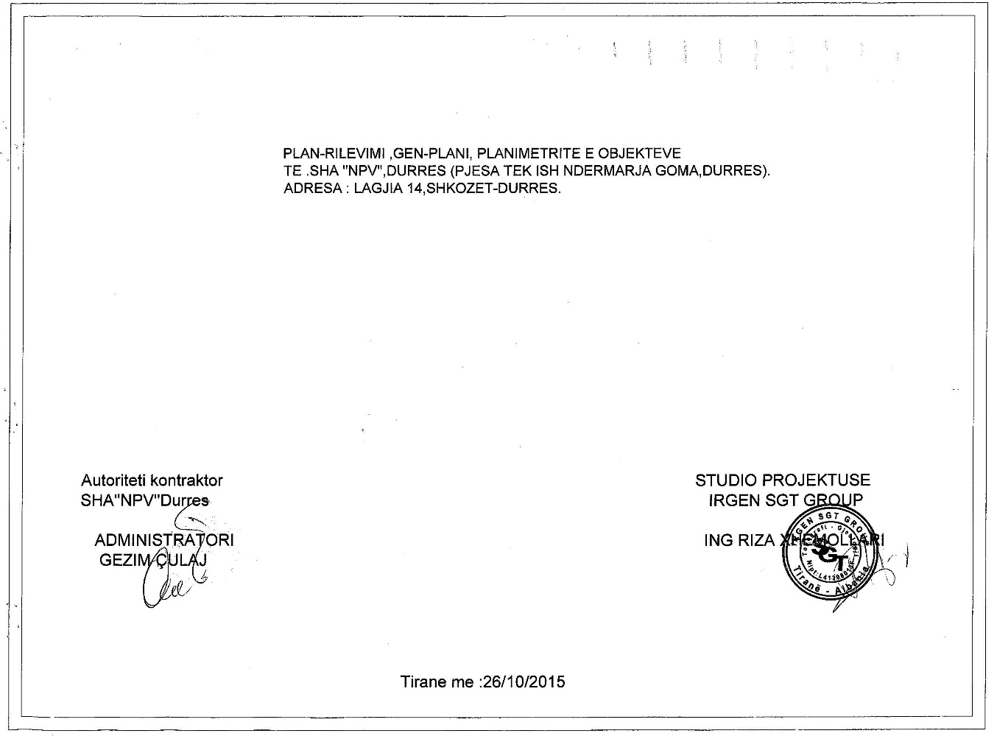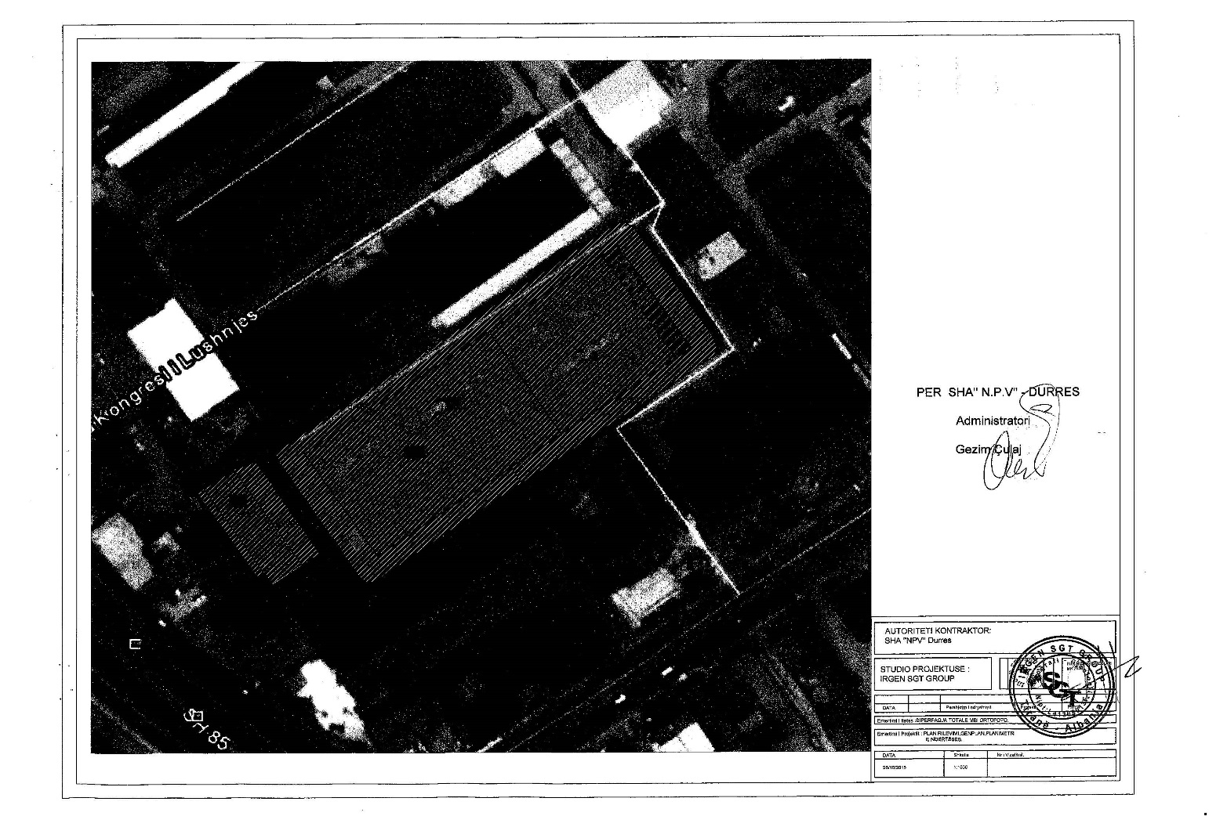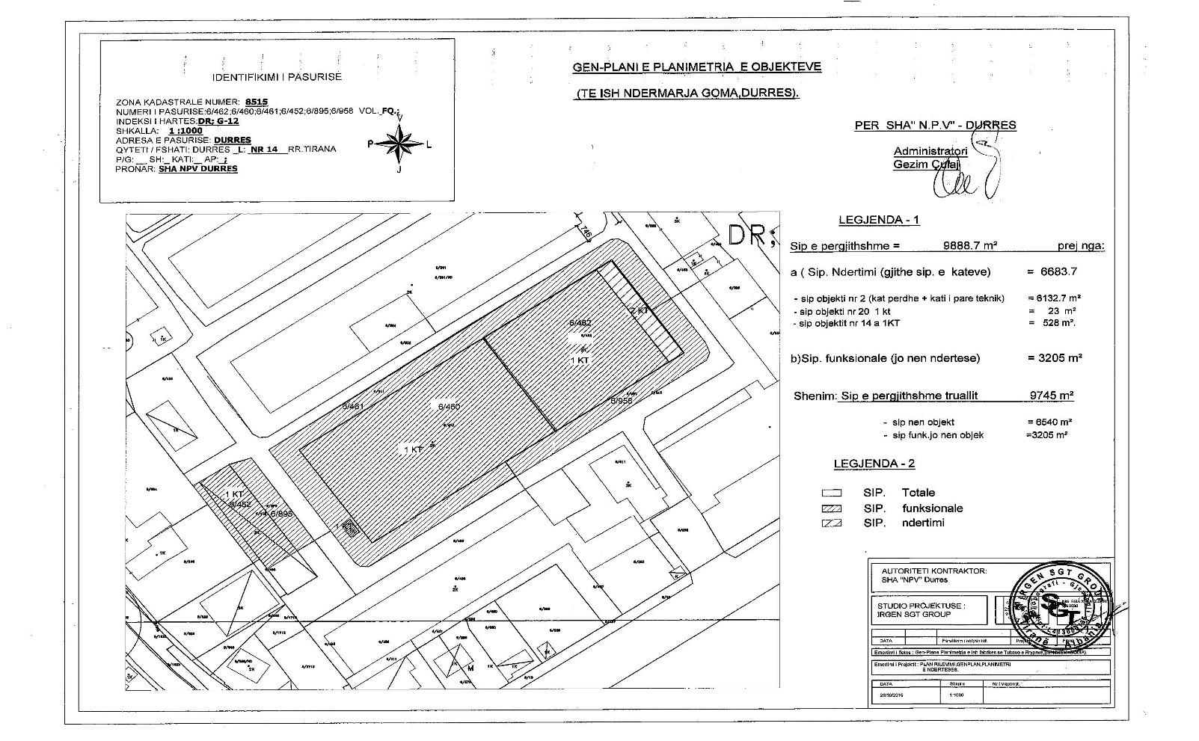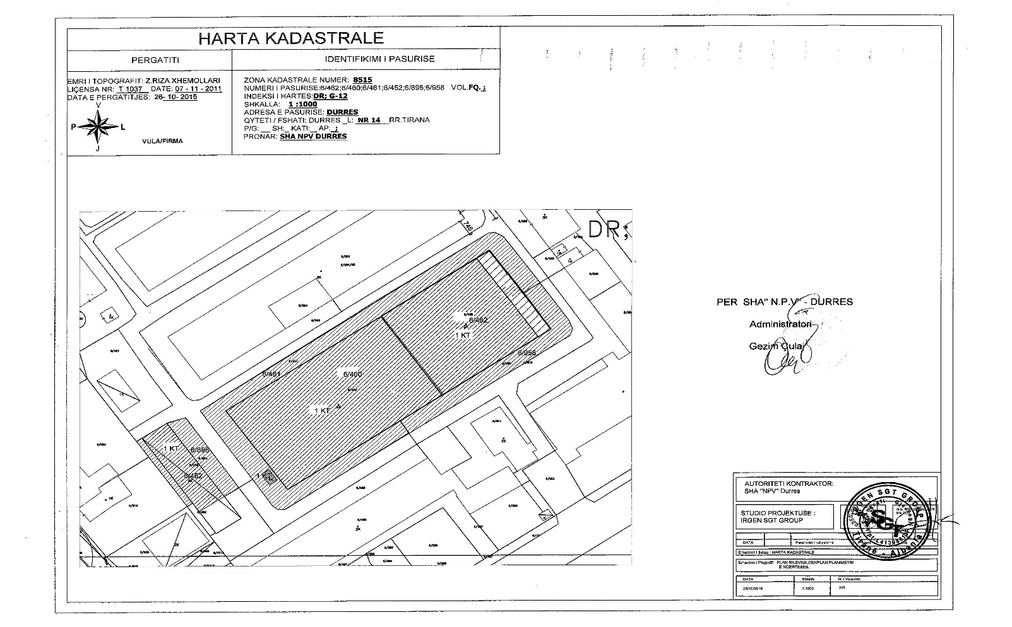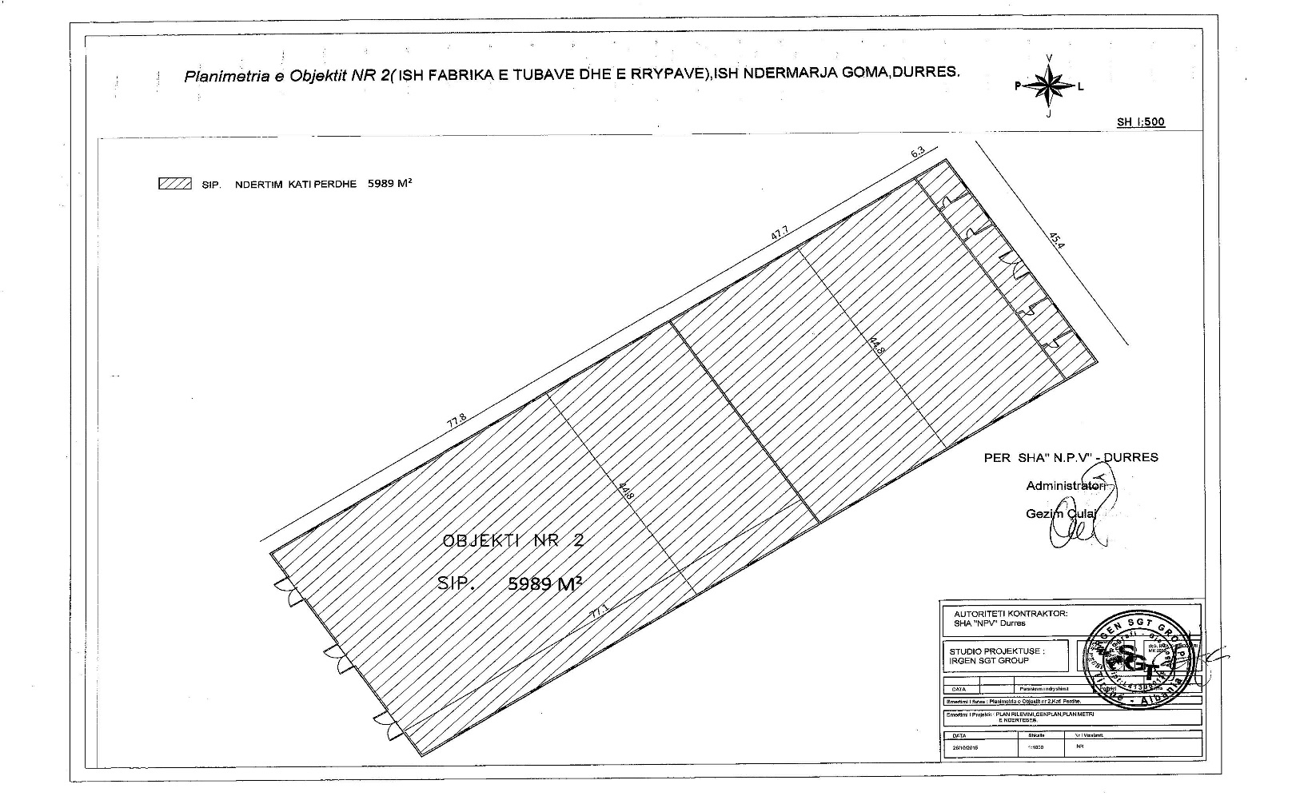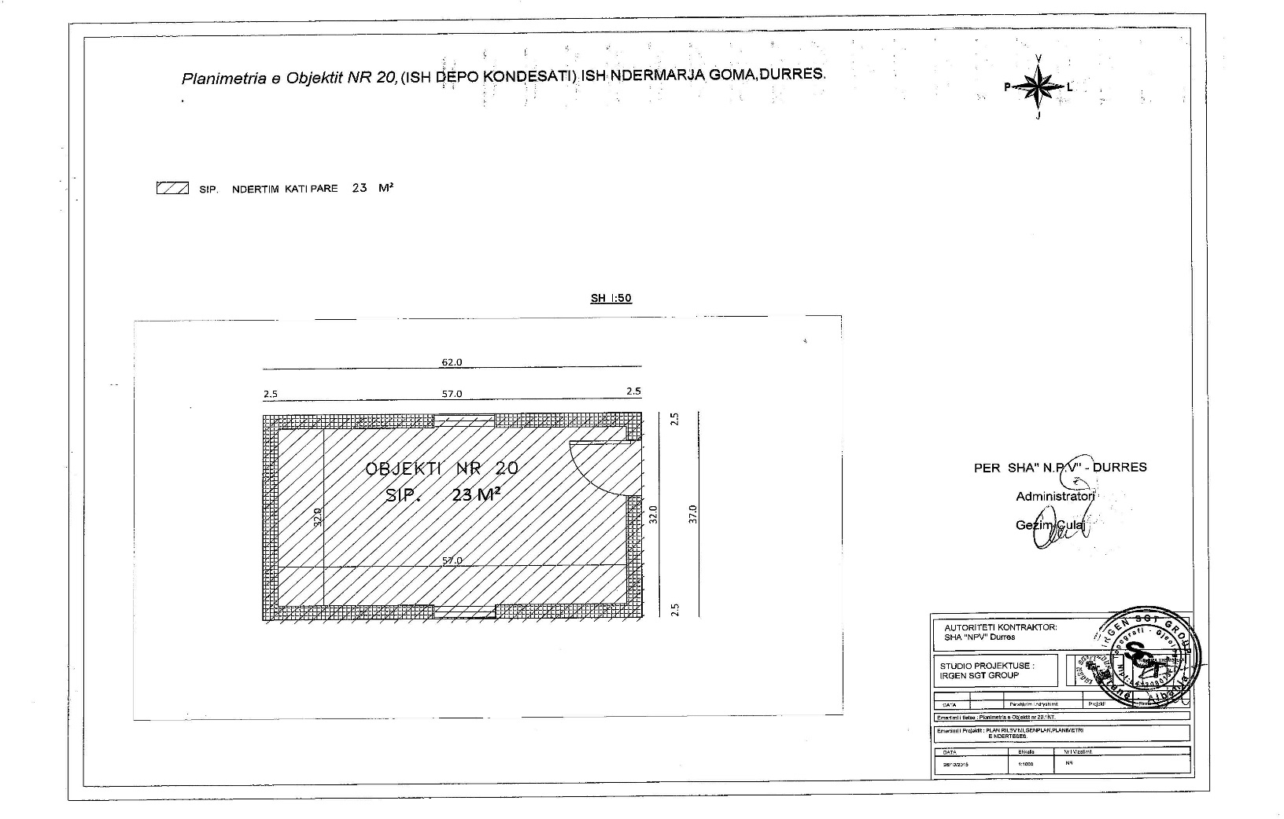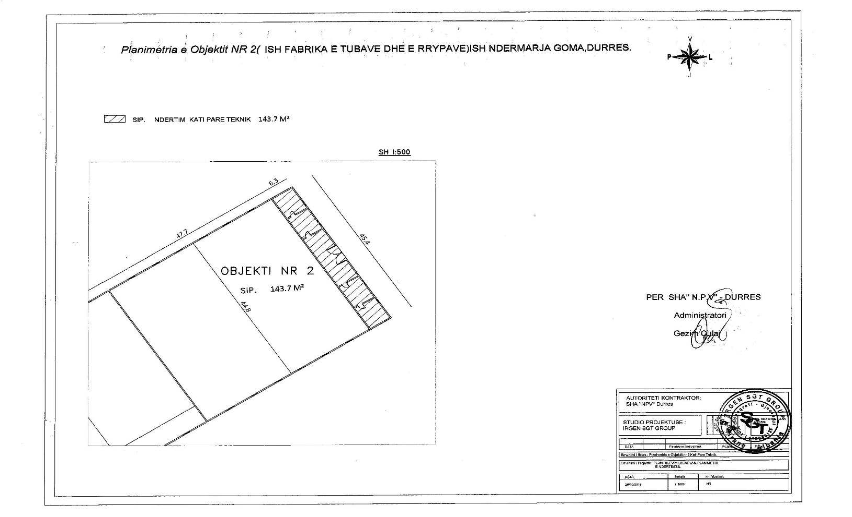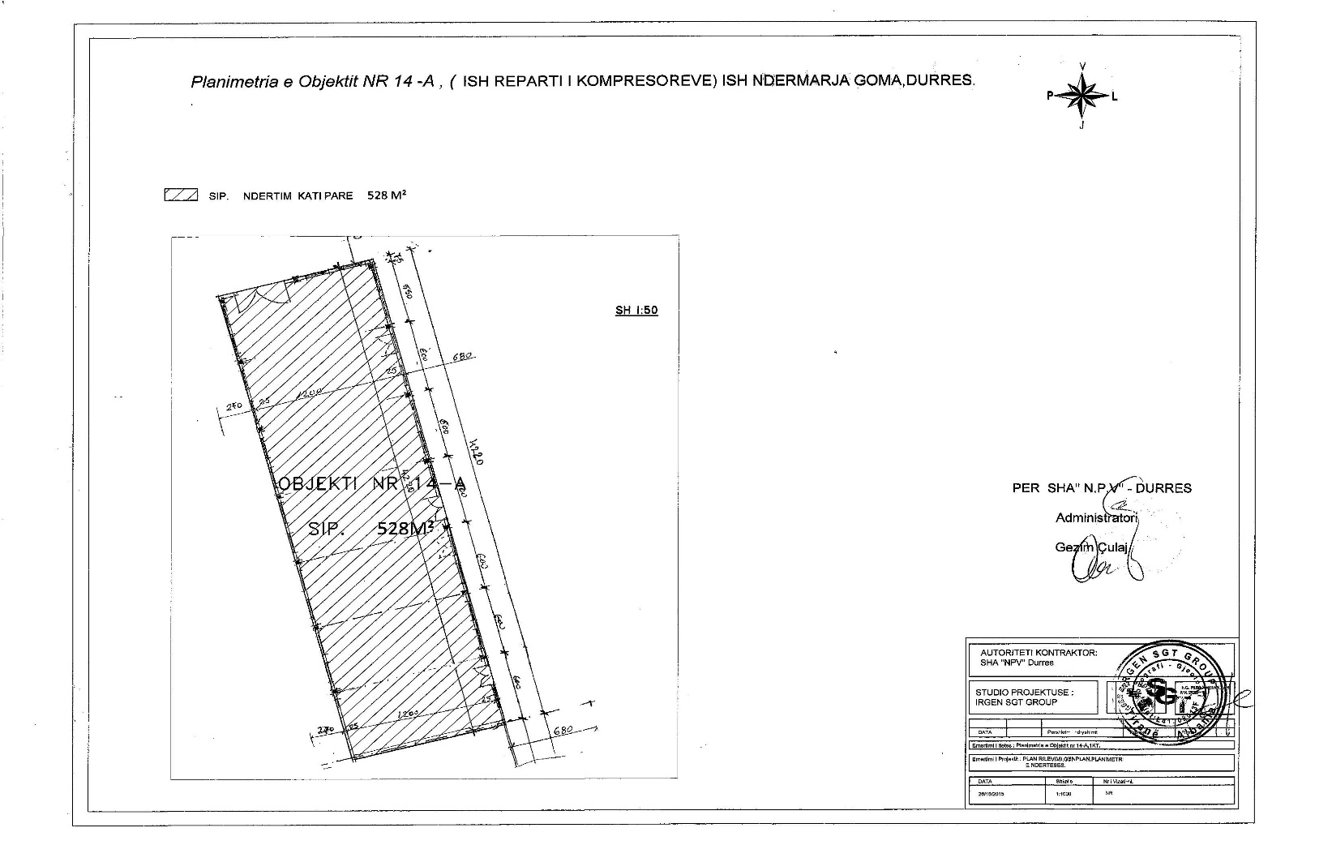

REPUBLIKA E SHQIPËRISË

ZYRA E NOTERISË TIRANË

Nr. ______ Rep.

Nr. ______ Kol.

KONTRATË QIRAJE

Me çmimin simbolik 1 euro/kontrata

Lidhur

Në Tiranë, sot më datë ____ të muajit prill, të vitit 2016 (dy mijë e gjashtëmbëdhjetë), u paraqitën para meje noterit_______________________, palët kontraktuese si më poshtë vijon:
Ministria e Zhvillimit Ekonomik, Turizmit, Tregtisë dhe Sipërmarrjes, përfaqësuar me autorizim të MINISTRIT, nr.___________, datë ____.____.2016, nga z. _________________, __________________________________ në Ministrinë e Zhvillimit Ekonomik, Turizmit, Tregtisë dhe Sipërmarrjes, i datëlindjes __.___.19__, banues në _________, me shtetësi shqiptare i pajisur me letër njoftimin Nr. ________________, që më poshtë do të quhet “Qiradhënësi”
DHE
Shoqëria “Kassel” sh.p.k., me seli qendrore në Kamzë - Tiranë, dhe me adresë: bulevardi “Blu”, lagjja nr. 4, ndërtesa nr. 660, regjistruar si person juridik dhe pajisur nga QKR me NIPT: L21805019F, përfaqësuar nga administratori i shoqërisë z. Kastriot Ponari, i biri i Kadriut, i datëlindjes 27.3.1979, lindur në Dushaj – Tropojë dhe banues në Tiranë, me shtetësi shqiptare, identifikuar me letërnjoftimin personal me nr. 031120596, që më poshtë do të quhet “Qiramarrësi”.
Ministria e Zhvillimit Ekonomik, Turizmit, Tregtisë dhe Sipërmarrjes, me propozimin të shoqërisë “NPV” sh.a., Durrës mbështetur në vendimin nr. 54, datë 5.2.2014 të Këshillit të Ministrave, “Për përcaktimin e kritereve, të procedurës dhe të mënyrës së dhënies me qira, enfiteozë apo kontrata të tjera të pasurive shtetërore”, të ndryshuar dhe udhëzimit nr. 6756, datë 3.9.2015 i ministrit të Zhvillimit Ekonomik, Turizmit, Tregtisë dhe Sipërmarrjes, pas konkurrimit të zhvilluar në datën 18.02.2016, në zbatim të urdhrit nr. 8841/6, datë 3.2.2016 të ministrit të Zhvillimit Ekonomik, Turizmit, Tregtisë dhe Sipërmarrjes, shpalli fitues shoqërinë “Kassel” sh.p.k.
Në zbatim të vendimit nr. ______, datë ___.___.2016 të Këshillit të Ministrave, “Për dhënien e miratimit për lidhjen e kontratës së qirasë me tarifën 1 euro/kontrata, ndërmjet Ministrisë së Zhvillimit Ekonomik, Turizmit, Tregtisë dhe Sipërmarrjes, si qiradhënës dhe shoqërisë “Kassel” sh.p.k. si qiramarrës, për pasurinë “Objekti nr. 2 (ish-Fabrika e Tuba Rripave) nr. 14/a (Ish-Reparti i kompresorëve) dhe nr. 20 (ish-Ndërmarrja “Goma”, Durrës), në pronësi të shoqërisë “NPV” sh.a., Durrës dhe bazuar në nenet 801–825 të Kodit Civil, së bashku me “Qiramarrësin”, palët bien dakord të hartojnë këtë kontratë, me kushtet si më poshtë:

Neni 1

Objekti i kontratës

Objekti i kësaj kontrate, është dhënia me qira e pasurisë shtetërore: “Objekti nr. 2 (ish-fabrika e Tuba Rripa) nr. 14/a (Ish-Reparti i kompresorëve) dhe nr. 20 (ish-Ndërmarrja “Goma”, Durrës), në pronësi të shoqërisë “NPV” sh.a., Durrës, me sipërfaqe të përgjithshme 9888.7 m², nga të cilat sipas genplanit përkatësisht sipërfaqe nën objekt 6683.7 m² dhe sipërfaqe funksionale 3205 m².

Neni 2

Qëllimi i përdorimit

Qëllimi i kësaj kontrate është dhënia në gëzim të përkohshëm i objektit të përcaktuar në nenin 1, për prodhimin e produkteve metalike, të drurit etj.
Neni 3

Kohëzgjatja

Kjo kontratë është e vlefshme për një periudhë 20 (njëzet) vjet dhe hyn në fuqi me firmosjen e saj nga palët.
Neni 4

Të drejtat dhe detyrimet e qiradhënësit

4.1 “Qiradhënësi”, nëpërmjet shoqërisë “NPV” sh.a. Durrës, si njësia që ka në administrim pasurinë shtetërore, dorëzon brenda një muaji nga hyrja në fuqi e kësaj kontrate, pronën e përcaktuar në nenin 1 të saj, të lirë për t’u shfrytëzuar për qëllimin e kësaj kontrate. Në momentin e dorëzimit do të hartohet proceverbali i dorëzimit të objektit që jepet me qira i shoqëruar me foto, i cili është pjesë përbërëse e kontratës.
4.2 “Qiradhënësi” ka të drejtë të kontrollojë në çdo kohë për respektimin e kushteve të kësaj kontrate nga ana e “Qiramarrësit”.
4.3 “Qiradhënësi” është i detyruar të garantojë “Qiramarrësin” për gëzimin e qetë të sendit, objekt të kësaj kontrate ndaj të tretëve, të cilët mund të ngrenë pretendime për të drejtën e tyre mbi këtë pronë.
4.4 “Qiradhënësi” ka të drejtë të kërkojë zgjidhjen e kontratës kur qiramarrësi shkel detyrimet e marra përsipër, duke njoftuar këtë të fundit 60 ditë përpara me shkrim.
4.5 “Qiradhënësi” nuk është i detyruar të garantojë qiramarrësin nga shqetësimet e të tretëve që nuk pretendojnë të kenë të drejta mbi pronën.

Neni 5

Të drejtat dhe detyrimet e qiramarrësit

5.1 “Qiramarrësi” ka të drejtë që sipas legjislacionit në fuqi të përdorë e të gëzojë pronën e marrë me qira dhe përmirësimet e bëra në të, për të gjithë kohën që është në fuqi kjo kontratë.
5.2 “Qiramarrësi” ka për detyrë që të përdorë sendin, objekt të kësaj kontrate, për qëllimin e parashikuar në nenin 2.
5.3 “Qiramarrësi” detyrohet që, në pasurinë e marrë me qira, të realizojë aktivitetin sipas nenit 2 të kësaj kontrate, duke investuar sipas fazave dhe vlerave të shprehura në planbiznesin e paraqitur në konkurrim.
5.4 “Qiramarrësi”, në funksion të zhvillimit të aktivitetit, në territorin objekt i kësaj kontrate, do të investojë, si punime ndërtimore për rikonstruksion dhe ndërtim të godinës së ambienteve të tjera, blerje dhe vendosje linja e makineri, në vlerën totale prej 674 149 525 (gjashtëqind e shtatëdhjetë e katër milionë e njëqind e dyzet e nëntë mijë e pesëqind e njëzet e pesë) lekësh, sipas parashikimit për investimet dhe fazat e zhvillimit të tij, të shprehura në planbiznesin e paraqitur në konkurrim, që janë si vijon:
Faza e parë: Me një investim prej 238 749 525 (dyqind e tridhjetë e tetë milionë e shtatëqind e dyzet e nëntë mijë e pesëqind e njëzet e pesë) lekësh, brenda 6 muajve nga data e marrjes në dorëzim, do të realizohet rikonstruksioni i tri godinave, pas lejeve përkatëse të nevojshme për punime, ngritjen e aktivitetit dhe vënien në jetë të tij etj.
Faza e dytë: Me një investim prej 435 400 000 (katërqind e tridhjetë e pesë milionë e katërqind mijë) lekësh, brenda 12 muajve nga data e marrjes në dorëzim do të realizohet blerja dhe montimi i makinerive.
Faza e tretë: Është Start Up i Fabrikës, 12 muaj nga fillimi i investimeve.
5.5 “Qiramarrësi”, sipas parashikimit për punësimin të shprehur në planbiznesin e paraqitur në konkurrim, detyrohet që, në objektin e marrë me qira, në fund të fazës së parë, 6 (gjashtë) muaj nga data e marrjes në dorëzim të objektit, do të ketë të punësuar 50 (pesëdhjetë) punonjës dhe në fazën e dytë, 12 (dymbëdhjetë) muaj nga data e marrjes në dorëzim të objektit, do të ketë të punësuar edhe 50 (pesë) punonjës të rinj. Në fazën e tretë, 24 (njëzet e katër) muaj pas marrjes në dorëzim të pasurisë do të punësohen 150 (njëqind e pesëdhjetë) punonjës të rinj. Pra, në përfundim të 24 (njëzet e katër) muajve nga data e marrjes në dorëzim të objektit, “Qiramarrësi” do të ketë të punësuar 250 (dyqind e pesëdhjetë punonjës.
5.6 “Qiramarrësi” detyrohet që, para përfundimit të vitit të pestë të përdorimit të objektit me qira sipas kësaj kontrate, të paraqesë para qiradhënësit shtesën e planbiznesit për treguesit e periudhës në vijim, brenda objektit të kontratës dhe pa ulur treguesit e shprehur në pikat 5.4 dhe 5.5 të kësaj kontrate.
5.7 “Qiramarrësi” detyrohet të paraqesë tek “Qiradhënësi” në fillim të çdo viti, relacion me shkrim lidhur me vlerat e investimeve, të paraqitura në pasqyrat financiare vjetore të shoqërisë shoqëruar me relacionin përkatës të hartuar nga eksperti kontabël, vërtetuar me çdo dokumentacion të vlefshëm, si dhe vërtetimin nga institucionet shtetërore përkatëse për numrin e të punësuarve në objektin e marrë me qira.
5.8 “Qiramarrësi” detyrohet që në momentin e përfundimit të kësaj kontrate të dorëzojë pronën të padëmtuar.
5.9 “Qiramarrësi”, në përfundim të kësaj kontrate, ka të drejtë të heqë përmirësimet e ndashme nga prona, por pa dëmtuar atë. “Qiradhënësi” nuk bën kompensimin financiar të investimeve në pasuri të paluajtshme të kryera nga “Qiramarrësi”.
5.11 Në ngarkim të “Qiramarrësit” janë të gjitha tatimet dhe detyrimet që rëndojnë mbi pronën e dhënë me qira.
Neni 6

Pagesa e qirasë

6.1 “Qiramarrësi” detyrohet t’i paguajë “Qiradhënësit” detyrimin e kontratës, në vlerën 1 (një) euro. Pagesa simbolike bëhet para se të firmoset kontrata.
6.2 Para nënshkrimit të kontratës “Qiramarrësi” ka paguar garancinë e kontratës, në vlerën 13 482 991 (trembëdhjetë milionë e katërqind e tetëdhjetë e dy mijë e nëntëqind e nëntëdhjetë e një) lekë, sipas faturës së lëshuar nga “Qiradhënësi”, e cila qëndron e ngurtësuar, në llogarinë përkatëse në buxhetin e shtetit, deri në përfundim të investimit të shprehur në nenin 5.4 të kësaj kontrate.
6.3 Në rastet kur konstatohen parregullsi dhe zbatohen penalitete (gjoba dhe kamatëvonesa), “Qiramarrësi” do të likuidojë vlerat e krijuara në llogarinë e “Qiradhënësit” sipas faturës së lëshuar nga ky i fundit.
Neni 7

Penalitetet

7.1 Në rastin kur “Qiramarrësi”, në përfundim të çdo faze, nuk ka realizuar investimet e përcaktuara në pikën 5.4, të kësaj kontrate, do të penalizohet me gjobë, në masën 10 për qind të vlerës së investimit të parealizuar. Nëse pas 6 muajve investimi vazhdon të mosrealizohet, “Qiradhënësi” zgjidh kontratën dhe gjobit “Qiramarrësin” me vlerën e garancisë së ngurtësuar në atë moment.
7.2 Në rastin kur, “Qiramarrësi”, në përfundim të çdo faze, nuk ka realizuar nivelin e punësimit të përcaktuar në pikën 5.5 të kësaj kontrate, penalizohet me gjobë, në masën 50.000 (pesëdhjetëmijë) lekë për çdo vend pune të pahapur.

Neni 8

Zgjidhja e kontratës

8.1 Kontrata zgjidhet me mbarimin e afatit të përcaktuar në pikën 3 të kësaj kontrate.
8.2 Kontrata mund të zgjidhet para afatit:
a) në marrëveshje midis palëve;
b) kur prona humbet tërësisht ose dëmtohet për shkak të një force madhore;
c) kur “Qiramarrësi” shkel detyrimet e marra përsipër në nenet 5 dhe 6 të kësaj kontrate.
8.3 Kontrata pushon automatikisht së vepruari, 60 ditë pas njoftimit me shkrim të “Qiradhënësit” për zgjidhjen e kontratës para afatit, sipas pikës 8.2 të saj dhe nëse “Qiramarrësi” nuk ka reaguar me shkrim.
Neni 9

Përgjegjësitë e palëve

9.1 Palët përgjigjen për mosrespektimin e kushteve të kësaj kontrate.
9.2 Në zbatim të akteve ligjore dhe nënligjore në fuqi, në përfundim të çdo faze për investimin, pas relacionit të paraqitur nga “Qiramarrësi”, sipas pikave 5.4, 5.5 dhe 5.6 të kësaj kontrate, palët janë të detyruara të bëjnë akte rakordimi të përbashkëta ndërmjet administratorit të pasurisë, shoqërisë “NPV” sh.a. Durrës dhe “Qiramarrësit”, për nivelin e investimeve dhe punësimit të realizuara, sipas vlerave të paraqitura në pasqyrat financiare të shoqërisë shoqëruar me relacionin përkatës të hartuar nga eksperti kontabël.
9.3 Palët, “Qiramarrësi” dhe shoqëria “NPV” sh.a., Durrës janë të detyruara që çdo vit të bëjnë akte rakordimi të përbashkëta për realizimin e kushteve të kontratës, në nivelin e punësimit, në nivelin e investimit dhe shlyerjen e penaliteteve ose gjobave (në rastet kur ka të tilla) të vendosura, sipas neneve të kësaj kontrate.
9.4 Me “forcë madhore” do të kuptohet një ngjarje që është jashtë kontrollit të palëve, si: tërmetet, përmbytjet, lufta. Në këto raste, palët janë të detyruara të njoftojnë njëra-tjetrën me shkrim. Koha e parashikuar për plotësimin e detyrimeve do të zgjatet për aq kohë sa do të vazhdojnë këto rrethana.
9.5 “Qiramarrësi” përjashtohet nga detyrimet për kohën e vazhdimit të forcës madhore dhe moskryerjes së aktivitetit për këtë shkak. Kjo periudhë do të përcaktohet me marrëveshje midis palëve.

Neni 10

Dispozitat e fundit

10.1 Për gjithçka që nuk është shprehur posaçërisht në këtë kontratë, palët do t’u referohen dispozitave të Kodit Civil në fuqi.
10.2 Pjesë të kësaj kontrate janë planbiznesi i paraqitur para komisionit të konkurrimit dhe proces verbali i marrjes në dorëzimi të objektit, sipas kontratës së qirasë.
10.3 Mosmarrëveshjet që mund të lindin mes palëve gjatë zbatimit të kësaj kontrate do të zgjidhen me mirëkuptim dhe në rast se kjo është e pamundur, palët kanë të drejtë t’i drejtohen Gjykatës së Rrethit Gjyqësor Tiranë.
Neni 11

Brenda një muaji nga nënshkrimi i saj, kontrata duhet të regjistrohet në Zyrën e Regjistrimit të Pasurive të Paluajtshme.
Kjo kontratë është formuluar në shtatë kopje origjinale. Pasi iu lexua palëve, u kuptua, u pranua prej tyre, si dhe u nënshkrua para meje me vullnetin e tyre të plotë e të lirë. Ndërsa, unë noter ____________________, në bazë te nenit 801 e vijim të Kodit Civil, e vërtetoj atë si të rregullt.

QIRADHËNËSI | QIRAMARRËSI
Ministria e Zhvillimit Ekonomik, Turizmit, Tregtisë dhe Sipërmarrjes  përfaqësuar nga  Alban Beqaj | Shoqëria “Kassel” sh.p.k.  përfaqësuar nga  Kastriot Ponari

VENDIM

Nr. 261, datë 6.4.2016

PËR REVOKIMIN E VENDIMIT NR. 775, DATË 4.6.2008, TË KËSHILLIT TË MINISTRAVE, “PËR SHPALLJEN “ZONË EKONOMIKE” NË SHKODËR”

Në mbështetje të nenit 100 të Kushtetutës, të pikave 1 e 2, të nenit 4, të ligjit nr. 9789, datë 19.7.2007, “Për krijimin dhe funksionimin e zonave të teknologjisë dhe zhvillimit ekonomik”, të ndryshuar, dhe të neneve 121, 122 dhe 125, të ligjit nr. 8485, datë 12.5.1999, “Kodi i Procedurave Administrative të Republikës së Shqipërisë”, me propozimin e ministrit të Zhvillimit Ekonomik, Turizmit, Tregtisë dhe Sipërmarrjes, Këshilli i Ministrave

VENDOSI:

Revokimin e vendimit nr. 775, datë 4.6.2008, të Këshillit të Ministrave, “Për shpalljen “Zonë ekonomike”, në Shkodër”.
Ky vendim hyn në fuqi pas botimit në Fletoren Zyrtare.

ZËVENDËSKRYEMINISTRI
Niko Peleshi

VENDIM

Nr. 262, datë 6.4.2016

PËR SHPALLJEN E ZONËS SË TEKNOLOGJISË DHE ZHVILLIMIT EKONOMIK NË SPITALLË, DURRËS

Në mbështetje të nenit 100 të Kushtetutës dhe të nenit 4, të ligjit nr. 9789, datë 19.7.2007, “Për krijimin dhe funksionimin e zonave të teknologjisë dhe zhvillimit ekonomik”, të ndryshuar, me propozimin e ministrit të Zhvillimit Ekonomik, Turizmit, Tregtisë dhe Sipërmarrjes, Këshilli i Ministrave

VENDOSI:

1. Shpalljen “Zonë e teknologjisë dhe zhvillimit ekonomik” të territorit, me sipërfaqe 199.7 (njëqind e nëntëdhjetë e nëntë mijë pikë shtatë) ha, pjesë e zonës kadastrale nr. 8517, në Spitallë, Durrës, në përbërje të së cilës janë parcelat me numra pasurie, sipas listës që i bashkëlidhet këtij vendimi.
2. Shtrirja, kufijtë, pikat e hyrjes dhe të daljes së kësaj zone përcaktohen në hartën treguese, që i bashkëlidhet këtij vendimi.
3. Llojet e veprimtarive që do të zhvillohen në këtë zonë janë:
a) prodhuese, industriale dhe agropërpunim;
b) tregtare dhe magazinim mallrash;
c) shërbime.
4. Periudha e funksionimit të zonës është deri në 99 vjet.
5. Dhënia e zonës së teknologjisë dhe zhvillimit ekonomik me qira të bëhet me çmimin simbolik 1 euro.
6. Përzgjedhja e zhvilluesit të bëhet nëpërmjet procedurës konkurruese.
7. Si fazë e parë, të përzgjidhet zhvilluesi për një sipërfaqe prej 101.2 (njëqind e një pikë dy) ha, sipas hartës dhe numrave të pasurive bashkëlidhur.
8. Kriteret, në bazë të së cilave vlerësohen zhvilluesit, të jenë:
a) propozimi i projektit teknik;
b) ndikimi mjedisor;
c) ndikimi social;
ç) kohëzgjatja e punimeve;
d) kapaciteti financiar i kompanisë dhe mundësia e financimit të projektit.
9. Vendimi nr. 666, datë 29.7.2015, i Këshillit të Ministrave, “Për shpalljen e e zonës teknologjike të zhvillimit ekonomik, në Spitallë, Durrës”, i ndryshuar, shfuqizohet.
10. Ngarkohet Ministria e Zhvillimit Ekonomik, Turizmit, Tregtisë dhe Sipërmarrjes për zbatimin e
Ky vendim hyn në fuqi pas botimit në Fletoren Zyrtare.

ZËVENDËSKRYEMINISTRI
Niko Peleshi

LISTA E PASURIVE QË DO TË PËRFSHIHEN NË “ZONËN E TEKNOLOGJISË DHE ZHVILLIMIT EKONOMIK” SPITALLË, DURRËS

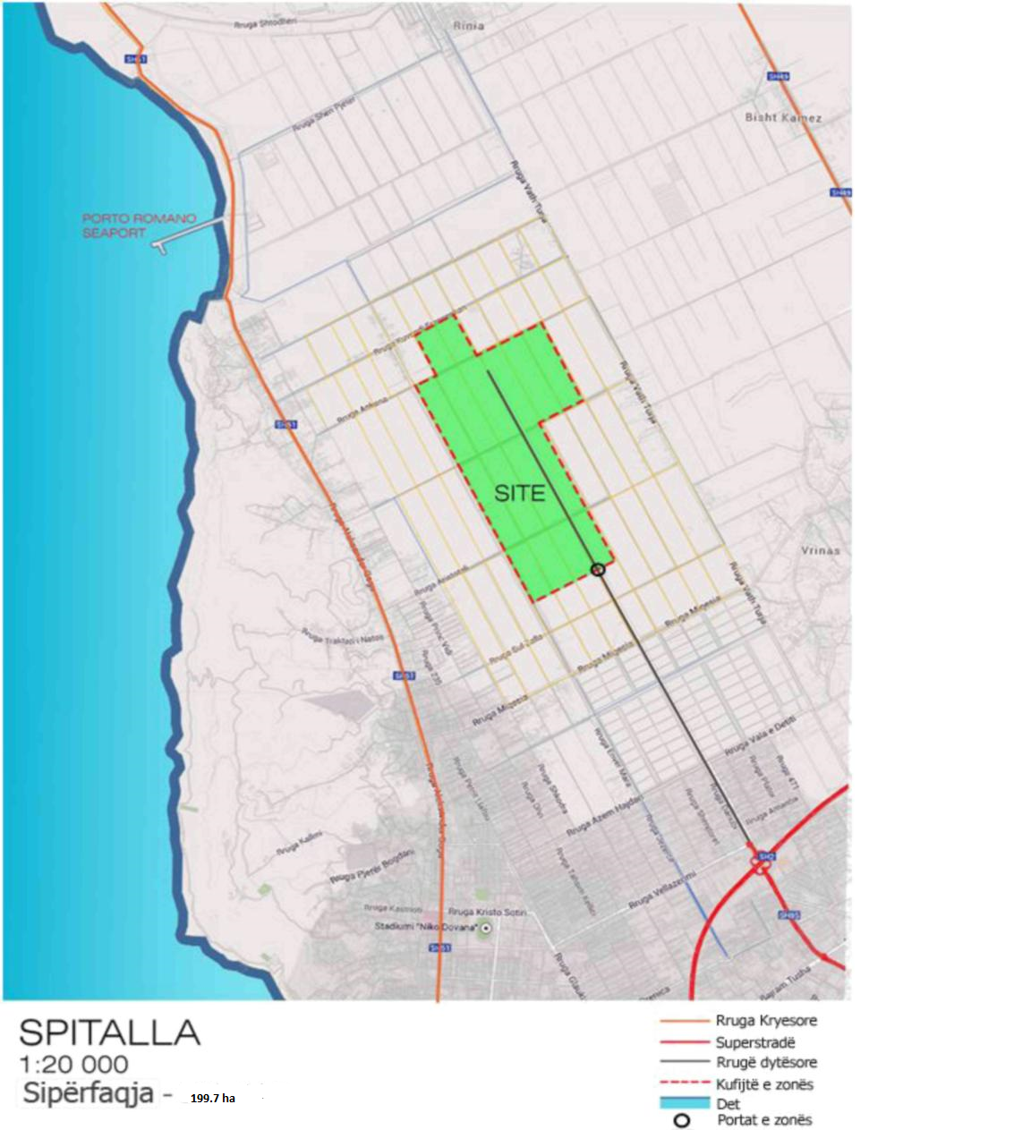

LISTA E PASURIVE QË DO TË PËRFSHIHEN NË “ZONËN E TEKNOLOGJISË DHE ZHVILLIMIT EKONOMIK” SPITALLË, DURRËS, FAZA E PARË

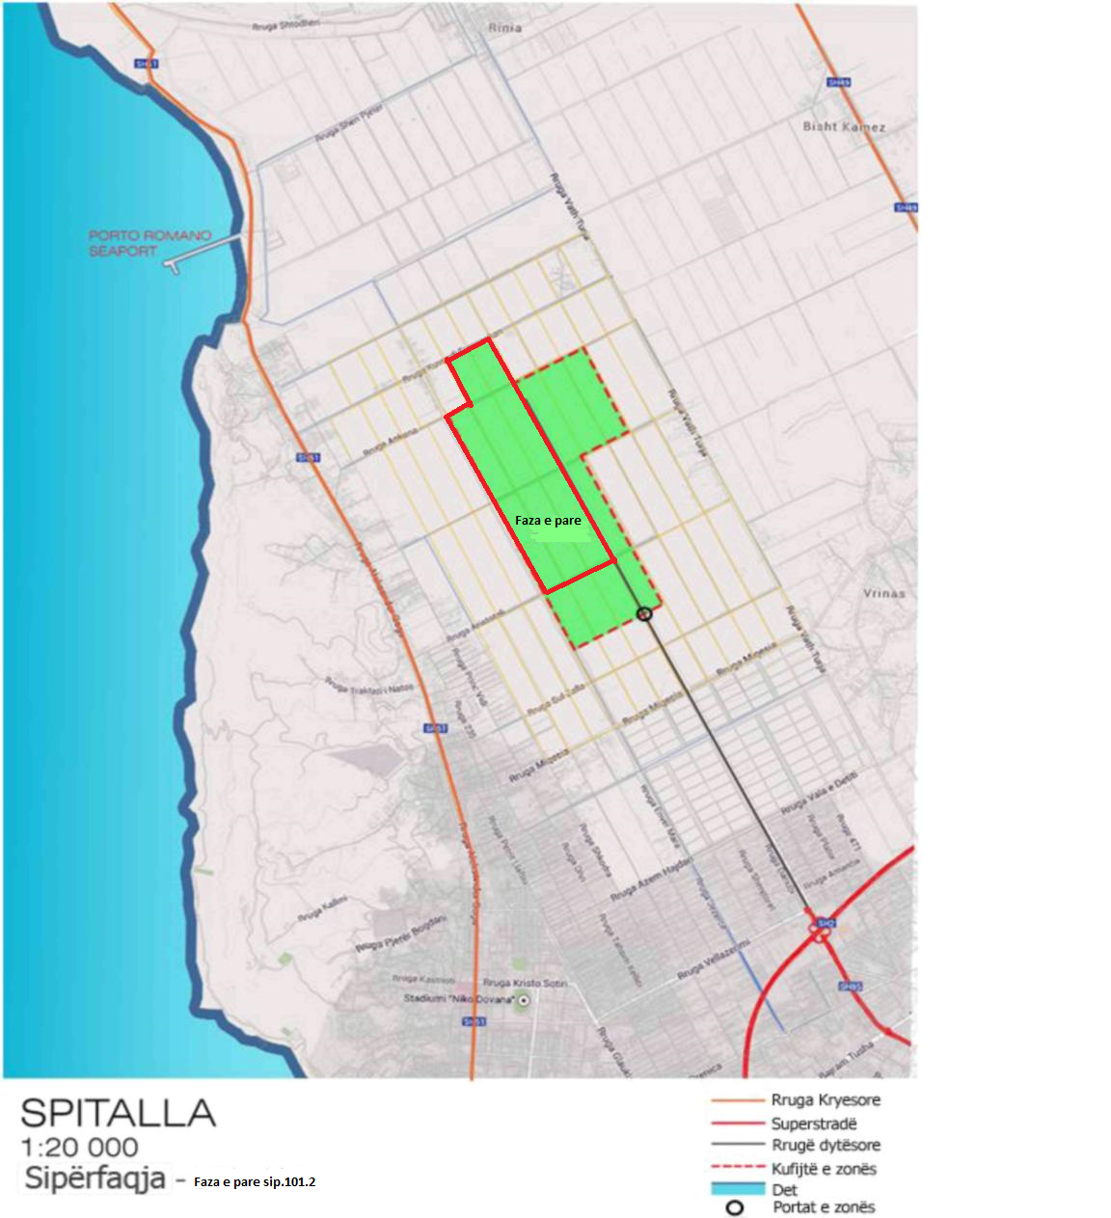

VENDIM

Nr. 263, datë 6.4.2016

PËR EKZEKUTIMIN E VENDIMIT TË GJYKATËS EVROPIANE PËR TË DREJTAT E NJERIUT, DATË 6.10.2015, PËR ÇËSHTJEN “VALIO SHIPPING COMPANY KUNDËR SHQIPËRISË” (APLIKIMI NR. 34230/07)

Në mbështetje të nenit 100 të Kushtetutës, të nenit 46, të Konventës Evropiane për Mbrojtjen e të Drejtave të Njeriut dhe Lirive Themelore, ratifikuar me ligjin nr. 8137, datë 31.7.1996, “Për ratifikimin e Konventës Evropiane për Mbrojtjen e të Drejtave të Njeriut dhe Lirive Themelore”, të ligjit nr.9936, datë 26.6.2008, “Për menaxhimin e sistemit buxhetor në Republikën e Shqipërisë”, të ndryshuar, dhe të nenit 10, të ligjit nr. 147/2015, “Për buxhetin e vitit 2016”, me propozimin e ministrit të Drejtësisë, Këshilli i Ministrave

VENDOSI:

1. Ekzekutimin e vendimit të Gjykatës Evropiane për të Drejtat e Njeriut, datë 6.10.2015, për çështjen “Valio Shipping Company kundër Shqipërisë” (aplikimi nr. 34230/07), në favor të shoqërisë “Valio Shipping Company”, në shumën 1 288 455 (një milion e dyqind e tetëdhjetë e tetë mijë e katërqind e pesëdhjetë e pesë) USD, për sa i përket dëmit pasuror.
2. Vlera e përcaktuar si detyrim në pikën 1, të këtij vendimi, të konvertohet në lekë, në bazë të kursit të këmbimit të bankës ku do të depozitohet shuma, në datën e kryerjes së pagesës.
3. Shuma e përcaktuar si detyrim, nga ekzekutimi i këtij vendimi, të depozitohet në një nga bankat e nivelit të dytë, në emër të kërkuesit, në vlerën që shteti shqiptar detyrohet, sipas vendimit të Gjykatës Evropiane për të Drejtat e Njeriut, datë 6.10.2015, për çështjen “Valio Shipping Company kundër Shqipërisë” (aplikimi nr. 34230/07).
4. Pagesa e shumës së depozituar në favor të “Valio Shipping Company”, të bëhet nga Ministria e Financave, pas paraqitjes së dokumentacionit ligjor të nevojshëm për kryerjen e pagesave nga buxheti i shtetit, brenda një afati 3-mujor nga data që vendimi është bërë përfundimtar, data 6.10.2015.
5. Në rast mospagimi brenda afatit 3-mujor, të përmendur në pikën 3, të këtij vendimi, të shumës së përcaktuar si detyrim, të paguhen interesa të thjeshta, të barabarta me kursin marzhinal të huas së Bankës Qendrore Evropiane, për periudhën e mospagimit, plus tre për qind.
6. Efektet financiare, të parashikuara për ekzekutimin e këtij vendimi, të përballohen nga fondi i kontingjencës i buxhetit të shtetit.
7. Ngarkohen Ministria e Drejtësisë dhe Ministria e Financave për zbatimin e këtij vendimi.
Ky vendim hyn në fuqi menjëherë dhe botohet në Fletoren Zyrtare.

ZËVENDËSKRYEMINISTRI
Niko Peleshi

VENDIM

Nr. 264, datë 6.4.2016

PËR LËVIZJEN JASHTË TERRITORIT TË REPUBLIKËS SË SHQIPËRISË TË 65 VEPRAVE TË ARTIT NË POSTER TË ARTISTIT HUNGAREZ, PETER POCS, PJESË E FONDIT TË GALERISË KOMBËTARE TË ARTEVE, TË CILAT DO TË EKSPOZOHEN NË GALERINË KOMBËTARE TË ARTEVE TË KOSOVËS, PRISHTINË, PËRGJATË MUAJVE

PRILL–MAJ 2016

Në mbështetje të nenit 100 të Kushtetutës dhe të pikës 3, të nenit 19, të ligjit nr. 9048, datë 7.4.2003, “Për trashëgiminë kulturore”, të ndryshuar, me propozimin e ministrit të Kulturës, Këshilli i Ministrave

VENDOSI:

1. Lejimin e lëvizjes jashtë territorit të Republikës së Shqipërisë të 65 (gjashtëdhjetë e pesë) veprave artistike, objekte të rralla, pjesë e fondit të Galerisë Kombëtare të Arteve, me qëllim ekspozimin në ekspozitën personale të artistit Peter Pocs “3P”, që do të çelet pranë Galerisë Kombëtare të Kosovës, në Prishtinë, sipas lidhjes 1, që i bashkëlidhet këtij vendimi dhe është pjesë përbërëse e tij.
2. Lejimi i lëvizjes të bëhet nga data 4 prill deri më 25 maj 2016.
3. Ekspozimi jashtë territorit të Republikës së Shqipërisë të bëhet në përputhje me udhëzimin nr.2, datë 18.3.2004, të Këshillit të Ministrave, “Për lëvizjen e objekteve të trashëgimisë kulturore të luajtshme, me vlera të veçanta kombëtare dhe unikale, për restaurimin, studimin dhe ekspozimin jashtë territorit të Republikës së Shqipërisë”.
4. Ngarkohen Galeria Kombëtare e Arteve të kryejë shoqërimin dhe kthimin e veprave në vendin e origjinës, pas mbarimit të veprimtarisë, dhe Qendra e Inventarizimit të Pasurive Kulturore të kryejë regjistrimin e lëvizjes së objekteve.
5. Ngarkohet ministri i Kulturës për zbatimin e këtij vendimi.
Ky vendim hyn në fuqi menjëherë.

ZËVENDËSKRYEMINISTRI
Niko Peleshi

Lista 1
LISTA E PUNËVE TË ARTISTIT PETER POCS PER EKSPOZITËN “3P”
8.4.2016–8.5.2016 GALERIA E ARTEVE E KOSOVËS

Nr. | Imazhi | Titulli/Teknika/Të dhëna | Viti | Përmasa | Çmimi  lekë
1 | 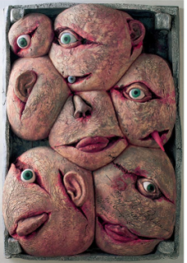 | Pllakatet e Péter Pócs  1977 - 1987  Teknika: print offset  ngjitur në KAPA®fix  Porositësi: Katalin Néray  Pallati Ekspozitave, Budapest,  Foto: Péter Walter | 1987 | 100 x 69 x 0.5 cm  Edicioni: 350 kopje | 28,000
2 | 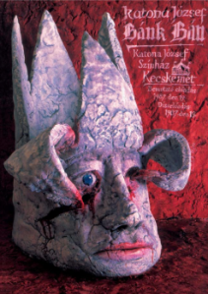 | Jozsef Kantona: Ban Bak  Teknika: print offset  ngjitur në KAPA®fix  Porositësi: Ferenc Lendvay  Teatri Jozsef Kantona, Kecskemet, Hungari  Foto: Laszlo Haris | 1987 | 98 x 68.5 x 0.5 cm  Edicioni: 400 kopje | 21,000
3 | 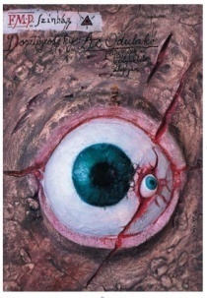 | Dostoievski:  Banori i Zgavrave  Teknika: offset në KAPA®fix  Porositësi: Sándor Pinczehelyi Galeria e Qytetit Pécs, Pécs, H.  Foto: József Ballai | 1987 | 98,5 x 67,5 x 0.5 cm  Edicioni: 400 kopje | 21,000
4 |  | PERPARA!  (Ekspozita e Sándor Pinczhelyi)  Teknika: print offset  ngjitur në KAPA®fix  Porositësi: Sándor Pinczehelyi  Galeria e Qytetit Pécs, Pécs, H.  Foto: József Ballai | 1986 | 68 x 97,5 x 0.5 cm  Edicioni: 500 kopje | 28,000
5 |  | Pllakatet e Shigeo Fukuda  Teknika: print offset  ngjitur në KAPA®fix  Porositësi: Sándor Pinczehelyi Galeria e Qytetit Pécs, Pécs, H.  Foto: József Ballai | 1987 | 98,5 x 67,5 x 0.5 cm  Edicioni: 500 kopje | 21,000
6 |  | Ekspozitë nga Koleksioni i Muzeut Hungarez të Artistëve Naivë  Teknika: print offset  ngjitur në KAPA®fix  Porositësi: Sándor Pinczehelyi Galeria e Qytetit Pécs, Pécs,  Hungari. Foto: József Ballai | 1987 | 98,5 x 67,5 x 0.5 cm  Edicioni: 400 kopje | 28,000
7 | 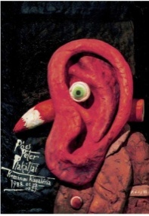 | Pllakatet e Péter Pócs  Teknika: print offset  ngjitur në KAPA®fix  Porositësi: Szilárd Solecki, Galeria e Vogël Komárom, Komárom, Hungari  Foto: László Haris | 1988 | 99,5 x 68,5 x 0.5 cm  Edicioni: 400 kopje | 28,000
8 |  | Festivali Pranveror Kecskemét  Teknika: print offset  ngjitur në KAPA®fix  Porositësi: László Katona, Bashkia e Qytetit, Kecskemét, Hungari. Foto: Péter Walter | 1996 | 110 x 80,5 x 0.5 cm  Edicioni: 500 kopje | 21,000
9 |  | Festivali Boteror i Kukullave UNIMA  Teknika: print offset  ngjitur në KAPA®fix  Porositësi: Péter Pócs, POSTER’V. Design Studio, Kecskemét, Foto: Péter Walter | 1996 | 110 x 80,5 x 0.5 cm  Edicioni: 500 kopje | 21,000
10 |  | Lajos Parti Nagy: Ibusár  Teknika: print offset  ngjitur në KAPA®fix  Porositësi: László Bagossy, Teatri József Katona, Kecskemét, Foto: Péter Walter | 1997 | 67,5 x 98,5 x 0.5 cm  Edicioni: 400 kopje | 21,000
11 |  | LÚDICA - 13 (Arti dhe Kultura e Dizajnit ne Meksike)  Teknika: print offset  ngjitur në KAPA®fix  Porositësi: Xavier Bermúdez, Revista Lúdica, Meksikë  Foto: Péter Walter | 2002 | 112 x 85,5 x 0.5 cm  Edicioni: 400 kopje | 28,000
12 | 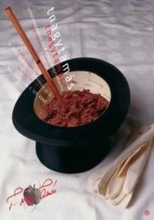 | TNAGYTAMÁS (Tamás T. Nagy - tregëtar)  Teknika: print offset  ngjitur në KAPA®fix  Porositësi: Tamás T. Nagy, Tamás T. Nagy Ltd., Budapest,  Foto: Péter Walter | 2007 | 121 x 87 x 0.5 cm  Edicioni: 500 kopje | 14,000
13 | 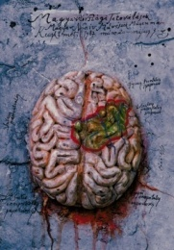 | Tatuazh në Hungari  Teknika: print offset  ngjitur në KAPA®fix  Porositësi: Sándor Pinczehelyi Galeria e Qytetit Pécs, Pécs, H.  Foto: József Ballai | 1987 | 99 x 68 x 0.5 cm  Edicioni: 400 kopje | 28,000
14 | 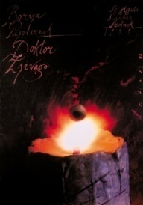 | Boris Pasternak: Doktor Zhivago  Teknika: print offset  ngjitur në KAPA®fix  Porositësi: Sándor Pinczehelyi Galeria e Qytetit Pécs, Pécs, H.  Foto: József Ballai | 1988 | 100 x 69 x 0.5 cm  Edicioni: 400 kopje | 28,000
15 |  | Kolodi – Bohm: Pinoku  Teknika: print offset  ngjitur në KAPA®fix  Porositësi: Sándor Pinczehelyi Galeria e Qytetit Pécs, Pécs, H.  Foto: József Ballai | 1987 | 67,5 x 98 x 0.5 cm  Edicioni: 400 kopje | 28,000
16 |  | Jozsef Attila: Vepra e Plotë  Teknika: print offset  ngjitur në KAPA®fix  Porositësi: Sándor Pinczehelyi Galeria e Qytetit Pécs, Pécs, H.  Foto: József Ballai | 1988 | 87 x 121 x 0.5 cm  Edicioni:  3 x 500 kopje | 28,000
17 |  | Transilvania  Teknika: print offset  ngjitur në KAPA®fix  Porositësi: Sándor Pinczehelyi Galeria e Qytetit Pécs, Pécs, H.  Foto: József Ballai | 1988 | 87 x 121 x 0.5 cm  Edicioni: 1500 kopje | 35,000
18 | 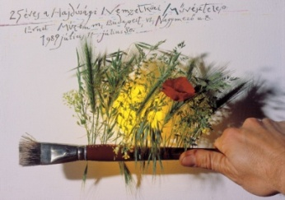 | 25 Vjet Kolonia Nderkombetare e Artisteve ne Hajdúság  Teknika: print offset  ngjitur në KAPA®fix  Porositësi: Katalin Néray, Pallati Ekspozitave, Budapest, Foto: László Haris | 1989 | 68 x 98,5 x 0.5 cm  Edicioni: 500 kopje | 14,000
19 |  | GITANES  (Hommage à Max Ponti)  Teknika: serigrafi  Porositësi: Alain Weill, Flammarion, Paris, Francë  Foto: László Haris | 1991 | 67 x 98,5 x 0.5 cm  Edicioni: 300 kopje | 21,000
20 | 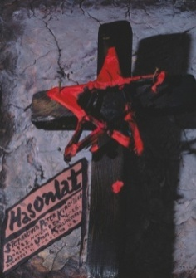 | SIMILE (Ekspozita e Péter Stefanovits)  Teknika: print offset  ngjitur në KAPA®fix  Porositësi: Péter Stefanovits, NOVOTOYS, Budapest, HUN.  Foto: László Haris | 1988 | 98,5 x 68 x 0.5 cm  Edicioni: 400 kopje | 35,000
21 | 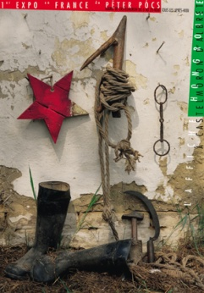 | Ekspozita e Parë e Péter Pócs në Francë  Teknika: print offset  ngjitur në KAPA®fix  Porositësi: Claude Hernandez, City Council, Castelmoron d’Albret, Francë  Foto: László Haris | 1988 | 98,5 x 68 x 0.5 cm  Edicioni: 350 kopje | 28,000
22 | 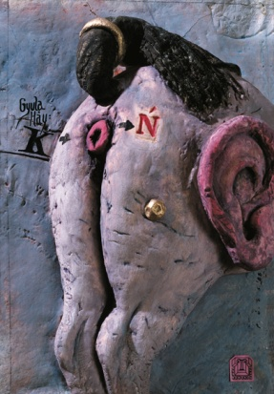 | Gyula Háy: Kali  Teknika: print offset  ngjitur në KAPA®fix  Porositësi: Péter Pócs, Kecskemét, Hungari  Foto: László Haris | 1988 | 99,5 x 68,5 x 0.5 cm  Edicioni: 400 kopje | 21,000
23 | 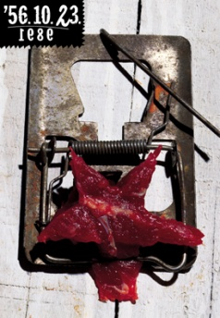 | 23.10.’56 / 1989  Teknika: print offset  ngjitur në KAPA®fix  Porositësi: Péter Pócs, Kecskemét, Hungari  Foto: László Haris | 1989 | 98,5 x 67,5 x 0.5 cm  Edicioni: 500 kopje | 42,000
24 |  | 301  Teknika: print offset  ngjitur në KAPA®fix  Porositësi: Bálint Magyar, SZDSZ (Bashkimi i demokratëve të lirë̈), Budapest, Hungari  Foto: László Haris | 1989 | 98,5 x 67,5 x 0.5 cm  Edicioni: 500 kopje | 35,000
25 |  | Hommage à Romania  Teknika: print offset  ngjitur në KAPA®fix  Porositësi: Péter Pócs, Kecskemét, Hungari  Foto: László Haris | 1989 | 99 x 68 x 0.5 cm  Edicioni: 500 kopje | 28,000
26 | 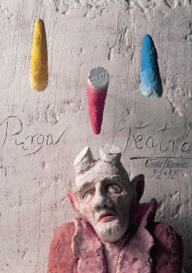 | Purga Teatro  Teknika: print offset  ngjitur në KAPA®fix  Porositësi: Géza Kovács, Teatri Kukullave Ciróka, Kecskemét, Hungari, Foto: Péter Walter | 1991 | 98 x 68 x 0.5 cm  Edicioni: 400 kopje | 28,000
27 |  | 1989 - ?  Teknika: print offset  ngjitur në KAPA®fix  Porositësi: Péter Pócs, Kecskemét , Hungari | 1989 | 68 x 98 x 0.5 cm  Edicioni: 500 kopje | 21,000
28 | 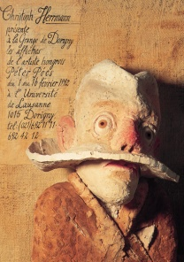 | Péter Pócs në Lozanë  Teknika: print offset  ngjitur në KAPA®fix  Porositësi: Christoph Herman, University, Lausanne, Zvicer  Foto: Péter Walter | 1992 | 98,5 x 68 x 0.5 cm  Edicioni: 500 kopje | 21,000
29 |  | 1990 – 1994  Teknika: print offset  ngjitur në KAPA®fix  Porositësi: Péter Pócs, POSTER’V. Design Studio, Kecskemét, Hungari  Foto: Péter Walter | 1994 | 100 x 70 x 0.5 cm  Edicioni: 500 kopje | 21,000
30 |  | DOPP në GGG (Galeria Grafike Ginza)  Teknika: print offset  ngjitur në KAPA®fix  Porositësi: Péter Pócs, POSTER’V. Design Studio, Kecskemét, Hungari  Foto: Péter Walter | 1996 | 110 x 80,5 x 0.5 cm  Edicioni: 500 kopje | 28,000
31 |  | Skulpturat e Zoltán Pál  Teknika: print offset  ngjitur në KAPA®fix  Porositësi: Péter Pócs, POSTER’V. Design Studio, Kecskemét, Hungari  Foto: Péter Walter | 1993 | 69,5 x 99,5 x 0.5 cm  Edicioni: 450 kopje | 21,000
32 | 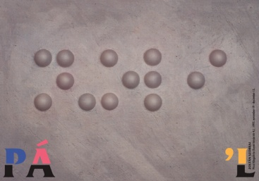 | Skulpturat e Zoltán Pál  Teknika: print offset  ngjitur në KAPA®fix  Porositësi: Péter Pócs, POSTER’V. Design Studio, Kecskemét, Hungari  Foto: Péter Walter | 1993 | 69,5 x 99,5 x 0.5 cm  Edicioni: 450 kopje | 21,000
33 | 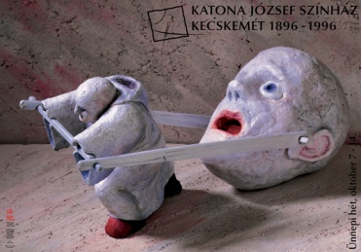 | 100 Vjet të Teatrit József Katona në Kecskemét  Teknika: print offset  ngjitur në KAPA®fix  Porositësi: József Bal, Teatri József Katona, Kecskemét, Hungari, Foto: Péter Walter | 1996 | 80,5 x 110 x 0.5 cm  Edicioni: 500 kopje | 28,000
34 | 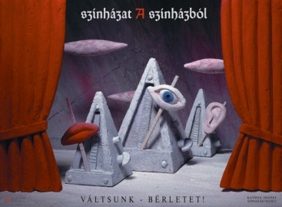 | TEATRI NGA TEATRI (Reklamë për abonim sezonal)  Teknika: print offset  ngjitur në KAPA®fix  Porositësi: Géza Bodolay, Teatri József Katona, Kecskemét, Hungari  Foto: Péter Walter | 1998 | 83,5 x 112 x 0.5 cm  Edicioni: 400 kopje | 28,000
35 | 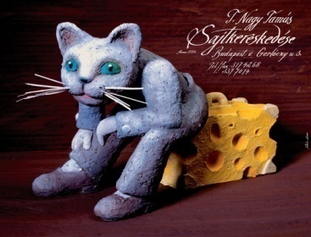 | Tamás T. Nagy – Kompani e Tregtimit të Djathit  Teknika: print offset  ngjitur në KAPA®fix  Porositësi: Tamás T. Nagy, Tamás T. Nagy Ltd., Budapest, Foto: Péter Walter | 2000 | 85 x 111,5 x 0.5 cm  Edicioni: 500 kopje | 42,000
36 | 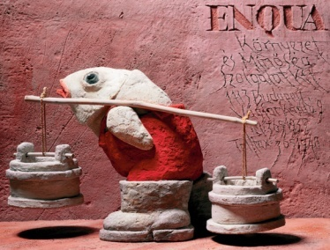 | ENQUA (Enviroment & Quality Service Ltd.)  Teknika: print offset  ngjitur në KAPA®fix  Porositësi: Heine Sveistrup Jensen, Enqua Ltd., Århus, Foto: Péter Walter | 2003 | 84,5 x 111,5 x 0.5 cm  Edicioni: 500 kopje | 35,000
37 | 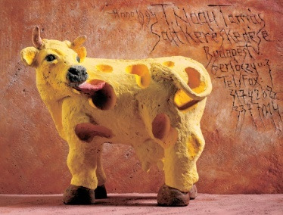 | Tamás T. Nagy – Kompani e Tregtimit të Djathit  Teknika: print offset ngjitur në KAPA®fix  Porositësi: Tamás T. Nagy, Tamás T. Nagy Ltd., Budapest, Foto: Péter Walter | 2003 | 84,5 x 111,5 x 0.5 cm  Edicioni: 500 kopje | 35,000
38 |  | Festivali i 1 Ndërkombëtar i Filmit të Animuar dhe me Kartona  Teknika: print offset  ngjitur në KAPA®fix  Porositësi: Ferenc Mikulás, Kecskemétfilm, Hungari  Foto: Péter Walter | 1996 | 110 x 81 x 0.5 cm  Edicioni: 500 kopje | 28,000
39 | 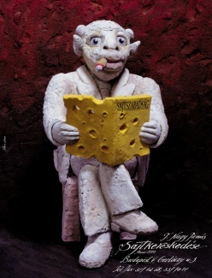 | Tamás T. Nagy – Kompani e Tregtimit të Djathit  Teknika: print offset  ngjitur në KAPA®fix  Porositësi: Tamás T. Nagy, Tamás T. Nagy Ltd., Budapest, Foto: Péter Walter | 2000 | 111,5 x 85 x 0.5 cm  Edicioni: 500 kopje | 35,000
40 |  | Tamás T. Nagy – Kompani e Tregtimit të Djathit  Teknika: print offset  ngjitur në KAPA®fix  Porositësi: Tamás T. Nagy, Tamás T. Nagy Ltd., Budapest, Foto: Péter Walter | 2000 | 111,5 x 85 x 0.5 cm  Edicioni: 500 kopje | 35,000
41 | 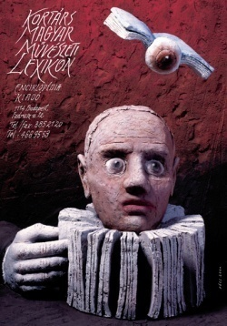 | Leksiku i Artit Bashkëkohor Hungarez  Teknika: print offset  ngjitur në KAPA®fix  Porositësi: Éva F. Almási, Botuesi Encyclopedia, Budapest, Hungari  Foto: Péter Walter | 2000 | 100,5 x 69 x 0.5 cm  Edicioni: 500 kopje | 28,000
42 |  | Reinold Queneau:  Praktikë Stili  Teknika: print offset  ngjitur në KAPA®fix  Porositësi: Gyula Radó, Teatri Komédium, Budapest, Hungari  Foto: Péter Walter | 2001 | 110 x 83,5 x 0.5 cm  Edicioni: 400 kopje | 28,000
43 |  | AFISHE TEATRORE (Ekspozita e Péter Pócs)  Teknika: print offset  ngjitur në KAPA®fix  Porositësi: Péter Pócs, POSTER’V. Design Studio, Budapest, Hungari  Foto: Péter Walter | 2001 | 110 x 84 x 0.5 cm  Edicioni: 400 kopje | 28,000
44 |  | TOULOUSE-PÓCS  (Homazh Toulouse-Lautrec)  Teknika: print offset  ngjitur në KAPA®fix  Porositësi: Anton Beeke, Toulouse-Lautrec Museum, Albi, France  Foto: Péter Walter | 2001 | 98 x 68 x 0.5 cm  Edicioni: 300 kopje | 28,000
45 |  | Tamás T. Nagy – Kompani e Tregtimit të Djathit  Teknika: print offset  ngjitur në KAPA®fix  Porositësi: Tamás T. Nagy, Tamás T. Nagy Ltd., Budapest, Foto: Péter Walter | 2002 | 111,5 x 84,5 x 0.5 cm  Edicioni: 500 kopje | 35,000
46 |  | Instituti i Kulturës Daneze Mbush 10 Vjet në Hungary  Teknika: print offset  ngjitur në KAPA®fix,  Porositësi: Thomas Berntsen, Instituti Kulturës Daneze  Kecskemét, Hungari  Foto: Péter Walter | 2002 | 111,5 x 84,5 x 0.5 cm  Edicioni: 400 kopje | 28,000
47 |  | LE NOUVEAU SALON DES CENT (Hommage à Toulouse-Lautrec)  Teknika: print offset  ngjitur në KAPA®fix  Porositësi: John Warren Gotsch, Ateliers Pro Arts, Budapest, Hungari  Foto: Péter Walter | 2002 | 112 x 85,5 x 0.5 cm  Edicioni: 400 kopje | 28,000
48 | 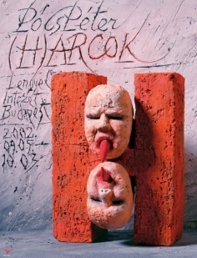 | Përleshje / Fytyra  Teknika: print offset  ngjitur në KAPA®fix  Porositësi: Péter Pócs, POSTER’V. Design Studio, Budapest, Hungari  Foto: Péter Walter | 2002 | 111,5 x 84,5 x 0.5 cm  Edicioni: 500 kopje | 21,000
49 |  | Péter Pócs: Pllakate!  Teknika: print offset  ngjitur në KAPA®fix  Porositësi: Erik Bach Andersen, Viborg County, Viborg, Danimarkë.  Foto: Péter Walter | 2003 | 111,5 x 84,5 x 0.5 cm  Edicioni: 500 kopje | 28,000
50 |  | MIRËMËNGJES, MEKSIKO! (Ekspozitë e Péter Pócs)  Teknika: print offset  ngjitur në KAPA®fix  Porositësi: Péter Pócs, POSTER’V. Design Studio, Budapest, Hungari  Foto: Péter Walter | 2003 | 111,5 x 84,5 x 0.5 cm  Edicioni: 400 kopje | 35,000
51 | 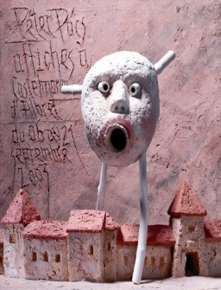 | Pllakatet e Péter Pócs në Castelmoron d’Albret  Teknika: print offset  ngjitur në KAPA®fix  Porositësi: Claude Hernandez, Holli i Qytetit, Castelmoron d’Albret, Francë  Foto: Péter Walter | 2003 | 111,5 x 84,5 x 0.5 cm  Edicioni: 400 kopje | 35,000
52 |  | Tamás T. Nagy – Kompani e Tregtimit të Djathit  Teknika: print offset  ngjitur në KAPA®fix  Porositësi: Tamás T. Nagy, Tamás T. Nagy Ltd., Budapest, Foto: Péter Walter | 2004 | 121 x 87 x 0.5 cm  Edicioni: 500 kopje | 35,000
53 |  | 23.10.’56 / 1956 – 2006  Teknika: print offset  ngjitur në KAPA®fix  Porositësi: Heine Sveistrup Jensen, Enqua Ltd., Århus,  Danimarkë  Foto: Péter Walter | 2006 | 121 x 87 x 0.5 cm  Edicioni: 400 kopje | 42,000
54 |  | 23.10.’56 / 1956 – 2006  Teknika: print offset  ngjitur në KAPA®fix  Porositësi: Heine Sveistrup Jensen, Enqua Ltd., Århus,  Danimarke  Foto: Péter Walter | 2006 | 121 x 87 x 0.5 cm  Edicioni: 400 kopje | 35,000
55 |  | Postermania  Teknika: print offset  ngjitur në KAPA®fix  Porositësi: Péter Pócs, Hungarian Poster-loneliness Association, Budapest, Hungari  Foto: Péter Walter | 2006 | 121 x 87 x 0.5 cm  Edicioni: 400 kopje | 42,000
56 | 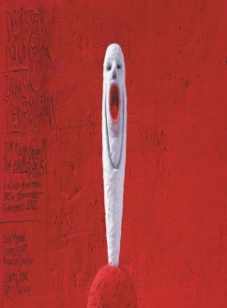 | Pllakatë nga Hungaria  Teknika: print offset  ngjitur në KAPA®fix  Porositësi: Peder Stougård, Muzeu Danez i pllakatit, Århus, Foto: Péter Walter | 2001 | 110,5 x 83,5 x 0.5 cm  Edicioni: 500 kopje | 35,000
57 | 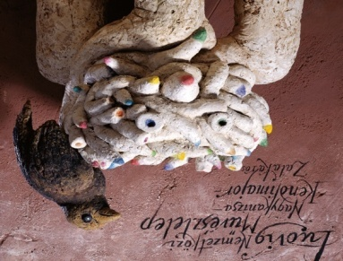 | LUDVIG (Kolonia Ndërkombëtare e Artistëve)  Teknika: print offset  ngjitur në KAPA®fix  Porositësi: Zoltán Ludvig, Nagykanizsa – Kendlimajor, Hu  Foto: Péter Walter | 2003 | 84,5 x 111,5 x 0.5 cm  Edicioni: 500 kopje | 28,000
58 |  | 50 Pllakate nga Péter Pócs, Hungari  Teknika: print offset  ngjitur në KAPA®fix  Porositësi: Péter Pócs, POSTER’V. Design Studio, Budapest, Hungari  Foto: Péter Walter | 2004 | 85 x 120,5 x 0.5 cm  Edicioni: 350 kopje | 28,000
59 |  | Karma Hungareze  Teknika: print offset  ngjitur në KAPA®fix  Porositësi: Bent Hansen, Presidenti i rajonit East-Jutland, Danimarke  Foto: Péter Walter | 2009 | 87 x 121 x 0.5 cm  Edicioni: 350 kopje | 28,000
60 |  | UNITED COLORS OF HUNG(A)RY - 1990 - 2090 (Bla...Bla...Bla...)  Teknika: print offset  ngjitur në KAPA®fix  Porositësi: Péter Pócs, Hungarian Poster Association, Budapest, Hungari  Foto: Péter Walter | 2000 - 2005 | 70 x 100 x 0.5 cm  Edicioni: 400 kopje | 28,000
61 |  | Postermania  Teknika: print offset  ngjitur në KAPA®fix  Porositësi: Péter Pócs, Hungarian Poster-loneliness Association, Budapest, Hungari  Foto: Péter Walter | 2006 | 121 x 87 x 0.5 cm  Edicioni: 500 kopje | 35,000
62 | 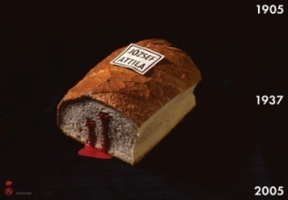 | Attila József  1905 - 1937 - 2005  Teknika: print offset  ngjitur në KAPA®fix  Porositësi: Péter Pócs, Hungarian Poster Association, Budapest, Hungari  Foto: Péter Walter | 2005 | 70 x 100 x 0.5 cm  Edicioni: 400 kopje | 35,000
63 | 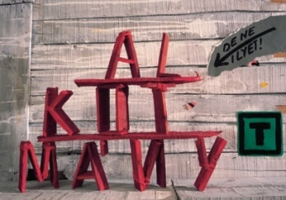 | Kushtetutë, por jo një̈ si kjo!  Teknika: print offset  ngjitur në KAPA®fix  Porositësi: Bálint Magyar, SZDSZ (Bashkimi Demokratve të Lirë), Budapest, Hungari  Foto: László Haris | 1989 | 68 x 97,5 x 0.5 cm  Edicioni: 1500 kopje | 35,000
64 |  | Nëse jeni të lodhur me bananen dhe portokallin (politikanë), zgjidhni pllakatin!  Teknika: print offset  ngjitur në KAPA®fix  Porositësi: Péter Pócs, POSTER’V. Design Studio, Kecskemét, Hungari  Foto: Péter Walter | 1994 | 117,5 x 84 x 0.5 cm  Edicioni: 500 kopje | 21,000
65 |  | Festivali i 2 i filmit të animuar dhe me kartona, Kecskemét  Teknika: print offset  ngjitur në KAPA®fix  Porositësi: Ferenc Mikulás, Pannónia Film Studio, Kecskemét, Hungari  Foto: László Haris | 1988 | 99,5 x 69 x 0.5 cm  Edicioni: 500 kopje | 42,000
 |  |  |  | Totali | 1,869,000  ose  €13,500

Imazhet për posterat dhe të dhënat nga:
Peter Pocs

Kontrolloi:
Genti Gjikola

VENDIM

Nr. 265, datë 6.4.2016

PËR LIRIMIN NGA DETYRA TË ADMINISTRATORIT TË SHOQËRISË “NXITJA E BIZNESIT SOCIAL” SHA

Në mbështetje të nenit 100 të Kushtetutës dhe të pikës 1, të nenit 20, të statutit të shoqërisë “Nxitja e biznesit social” sh.a., miratuar me vendimin nr. 391, datë 1.6.2011, të Këshillit të Ministrave, “Për miratimin e statutit të shoqërisë “Nxitja e biznesit social” sh.a.”, me propozimin e ministrit të Mirëqenies Sociale dhe Rinisë, Këshilli i Ministrave

VENDOSI:

Lirimin nga detyra të znj. Ardita (Jola) Bonatti, administrator i shoqërisë “Nxitja e biznesit social” sh.a.

Ky vendim hyn në fuqi menjëherë dhe botohet në Fletoren Zyrtare.

ZËVENDËSKRYEMINISTRI
Niko Peleshi

VENDIM

Nr. 267, datë 6.4.2016

PËR HEQJEN NGA FONDI PYJOR TË SIPËRFAQES NË NGASTRAT E EKONOMIVE PYJORE “ZALL-DEVOLL” DHE “MOLLAS” TË QARKUT ELBASAN, QË DO TË PËRDORET NGA SHOQËRIA “DELIA GROUP” SHPK, PËR NDËRTIMIN E HIDROCENTRALEVE “THANË” DHE “MOLLAS”

Në mbështetje të nenit 100 të Kushtetutës dhe të pikës 1, të nenit 17, të ligjit nr. 9385, datë 4.5.2005, “Për pyjet dhe shërbimin pyjor”, të ndryshuar, me propozimin e ministrit të Mjedisit dhe ministrit të Energjisë dhe Industrisë, Këshilli i Ministrave
VENDOSI:

1. Sipërfaqja pyjore prej 90 ha, në ngastrat 1b, 3, 4a, 4b, 5a, 5b, 6, 7c 8b, 9c, 10c, të ekonomisë pyjore “Zall-Devoll”, dhe në ngastrat 2, 3, 4, të ekonomisë pyjore “Mollas”, të qarkut Elbasan, që do të përdoret nga shoqëria “Delia Group” sh.p.k., për ndërtimin e hidrocentraleve “Thanë” dhe “Mollas”, të hiqet nga fondi pyjor dhe Kadastra Kombëtare e Pyjeve dhe Kullotave, sipas tabelës 1 dhe hartës përkatëse, që i bashkëlidhen këtij vendimi.
2. Subjekti “Delia Group” sh.p.k., detyrohet të rehabilitojë një sipërfaqe të barabartë me atë të marrë në përdorim. Vlera e sipërfaqes së hequr dhe e infrastrukturës së saj paguhet nga subjekti “Delia Group” sh.p.k., në bazë të lidhjes 4, të vendimit nr. 391, datë 21.6.2006, të Këshillit të Ministrave, “Për përcaktimin e tarifave në sektorin e pyjeve dhe kullotave”, të ndryshuar.

3. Me hyrjen në fuqi të këtij vendimi, shoqëria “Delia Group” sh.p.k., të pyllëzojë me fondet e veta, brenda 5 (pesë) viteve, sipërfaqen 90 ha, fond pyjor, në ngastrat e përcaktuara nga Ministria e Mjedisit në marrëveshjen e lidhur me subjektin “Delia Group” sh.p.k.
4. Me përmbushjen e detyrimeve të përcaktuara në planin e rehabilitimit të sipërfaqes nga shoqëria “Delia Group” sh.p.k., sipërfaqja e rehabilituar të regjistrohet “fond pyjor”, sipas mënyrës së rehabilitimit.
5. Ngarkohen Ministria e Mjedisit dhe Ministria e Energjisë dhe Industrisë për zbatimin e këtij vendimi.
Ky vendim hyn në fuqi pas botimit në Fletoren Zyrtare.

ZËVENDËSKRYEMINISTRI
Niko Peleshi

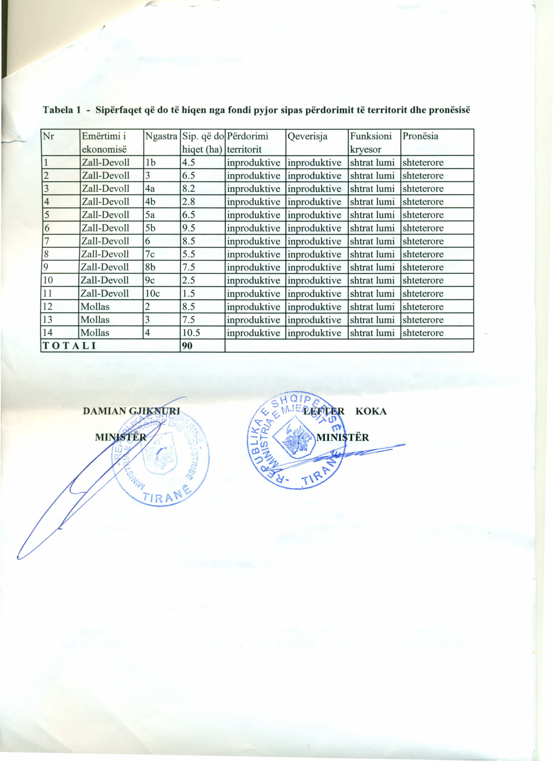

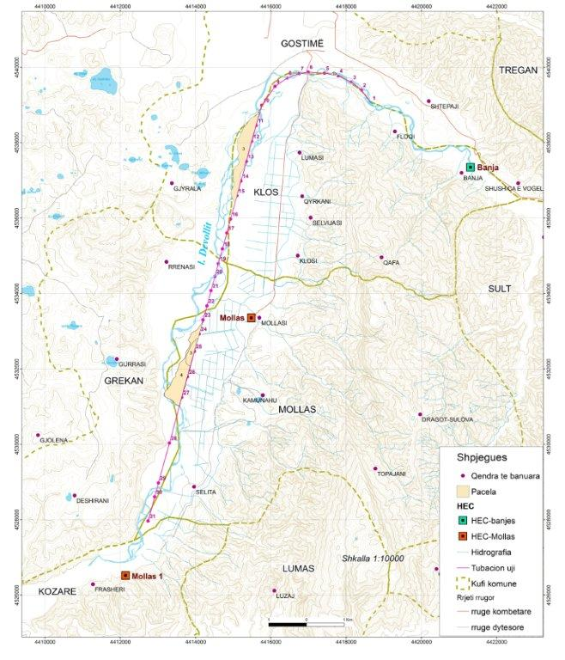

VENDIM

Nr. 269, datë 6.4.2016

PËR DISA NDRYSHIME DHE SHTESA NË VENDIMIN NR. 766, DATË 14.9.2011, TË KËSHILLIT TË MINISTRAVE, “PËR KRIJIMIN E AGJENCISË KOMBËTARE PËR SIGURINË KOMPJUTERIKE (ALCIRT)”, TË NDRYSHUAR

Në mbështetje të nenit 100 të Kushtetutës, me propozimin e ministrit të Shtetit për Inovacionin dhe Administratën Publike, Këshilli i Ministrave

VENDOSI:

Në vendimin nr. 766, datë 14.9.2011, të Këshillit të Ministrave, bëhen këto ndryshime dhe shtesa:
1. Në pikën 3 bëhen ndryshimet dhe shtesa e mëposhtme:
a) Shkronjat “d” dhe “e” ndryshohen, si më poshtë vijon:
“d) Nxjerr rregullat e sigurisë së rrjeteve dhe të sistemeve kompjuterike shtetërore;
...

e) Propozon plotësimin e legjislacionit në fushën e sigurisë kompjuterike dhe merr pjesë në përgatitjen e bazës ligjore për çështjet, që lidhen me fushën e krimit kibernetik;”.
b) Në fund të shkronjës “f” shtohen fjalët “... veçanërisht për çështjet që ndikojnë në sigurinë e fëmijëve që përdorin internetin.”.
c) Pas shkronjës “g” shtohen shkronjat “gj”, “h” dhe “i”, me këtë përmbajtje:
“gj) Realizon kontrollin periodik të zbatimit të rregullave të sigurisë kompjuterike, të nxjerra sipas shkronjës “d” të kësaj pike, të detyrueshme për t’u zbatuar nga të gjitha institucionet shtetërore, duke përjashtuar ato institucione, sistemet kompjuterike të të cilave u nënshtrohen rregullimeve të veçanta ligjore:
i) Për institucionet që varen nga Kryeministri apo Këshilli i Ministrave, detyrat e kontrollit dhe verifikimit kryhen sipas një grafiku dhe plani pune, të miratuar nga Kryeministri.
ii) Agjencia regjistron në një regjistër të veçantë çdo procedurë kontrolli a verifikimi.
h) Mban raportet e ngjarjeve të sigurisë kompjuterike që konstatohen në rrjetet/sistemet kompjuterike shtetërore;
i) Krijon dhe përditëson regjistrin kombëtar të ngjarjeve kompjuterike dhe regjistrin e pikave të kontaktit kombëtare/ndërkombëtare;”.
2. Pas pikës 3 shtohen pikat 3.1, 3.2 dhe 3.3, me këtë përmbajtje:
“3.1 Çdo institucion shtetëror dhe publik detyrohet të caktojë pikat e kontaktit për çështjet e sigurisë kompjuterike dhe të raportojë menjëherë pranë ALCIRT-it për çdo ngjarje që cenon sigurinë në rrjetet/sistemet e tyre kompjuterike.
3.2 Rregullat e sigurisë të nxjerra nga ALCIRT-i, sipas shkronjës “d”, të pikës 3, të këtij vendimi, publikohen në Buletinin e Njoftimeve Publike.
3.3 Agjencia Kombëtare për Sigurinë Kompjuterike (ALCIRT) propozon marrjen e masave disiplinore ndaj çdo nëpunësi përgjegjës, i cili me veprimet ose mosveprimet e tij nuk zbaton rregullat e nxjerra sipas shkronjës “d”, të pikës 3, të këtij vendimi.”.
3. Pika 7 shfuqizohet.
Ky vendim hyn në fuqi pas botimit në Fletoren Zyrtare.
ZËVENDËSKRYEMINISTRI
Niko Peleshi

VENDIM

Nr. 270, datë 6.4.2016

PËR SHPRONËSIMIN, PËR INTERES PUBLIK, TË PRONARËVE TË PASURIVE TË PALUAJTSHME, PRONË PRIVATE, QË PREKEN NGA REALIZIMI I PROJEKTIT “STUDIM, PROJEKTIM, LIDHJA E RRUGËS TRANSBALLKANIKE ME SUPERSTRADËN FIER–VLORË”

Në mbështetje të nenit 100 të Kushtetutës, të neneve 5, pika 1, 20 e 21, të ligjit nr. 8561, datë 22.12.1999, “Për shpronësimet dhe marrjen në përdorim të përkohshëm të pasurisë, pronë private, për interes publik”, dhe të ligjit nr. 160/2014, “Për buxhetin e vitit 2015”, të ndryshuar, me propozimin e ministrit të Zhvillimit Urban, Këshilli i Ministrave

VENDOSI:

1. Shpronësimin, për interes publik, të pronarëve të pasurive të paluajtshme, pronë private, që preken nga realizimi i projektit, “Studim, projektim, lidhja e Rrugës Transballkanike me superstradën Fier-Vlorë”.
2. Shpronësimi bëhet në favor të Bashkisë Vlorë.
3. Pronarët e pasurive të paluajtshme, që shpronësohen, të kompensohen në vlerë të plotë sipas masës përkatëse, që paraqitet në tabelën bashkëlidhur këtij vendimi, për pasuritë sipërfaqe “tokë truall” dhe “ndërtesë”, me një vlerë të përgjithshme 11 356 803 (njëmbëdhjetë milionë e treqind e pesëdhjetë e gjashtë mijë e tetëqind e tre) lekë.
4. Vlera e përgjithshme e shpronësimit, prej 11 356 803 (njëmbëdhjetë milionë e treqind e pesëdhjetë e gjashtë mijë e tetëqind e tre) lekësh, të përballohet nga llogaria e shpronësimeve në Bankën e Shqipërisë.
5. Shpenzimet procedurale, në vlerën 50 000 (pesëdhjetë mijë) lekë, të përballohen nga buxheti i vitit 2016, miratuar për Ministrinë e Zhvillimit Urban.
6. Shpronësimi të fillojë menjëherë pas hyrjes në fuqi të këtij vendimi.
7. Pronarët e përmendur në listën që i bashkë-lidhet këtij vendimi, të kompensohen, për efekt shpronësimi, pasi të kenë paraqitur dokumen-tacionin e plotë të pronësisë pranë Bashkisë Vlorë.
8. Zyra Vendore e Regjistrimit të Pasurive të Paluajtshme Vlorë, brenda 30 (tridhjetë) ditëve nga data e miratimit të këtij vendimi, në bashkëpunim me Bashkinë Vlorë, të fillojë procedurat për hedhjen e gjurmës së projektit mbi hartën treguese të regjistrimit sipas planimetrisë së shpronësimit të miratuar dhe të bëjë kalimin e pronësisë për pasuritë e shpronësuara në favor të shtetit.
9. Zyra Vendore e Regjistrimit të Pasurive të Paluajtshme Vlorë të pezullojë të gjitha transaksionet me pasuritë e shpronësuara deri në momentin kur do të realizohen procesi i hedhjes së gjurmës së projektit mbi hartën treguese të regjistrimit dhe kalimi i pronësisë për pasuritë e shpronësuara.
10. Ngarkohen Ministria e Financave, Ministria e Zhvillimit Urban, Zyra Vendore e Regjistrimit të Pasurive të Paluajtshme Vlorë dhe Bashkia Vlorë për zbatimin e këtij vendimi.
Ky vendim hyn në fuqi menjëherë dhe botohet në Fletoren Zyrtare.

ZËVENDËSKRYEMINISTRI
Niko Peleshi

Nr. | Zona kadastrale | Nr. | Pronari | Sipërfaqe  trualli | Sipërfaqe ndërtimi | Çmimi i truallit | Çmimi i ndërtimit | Vlera e  truallit  lekë | Vlera e  ndërtimit dhe truallit  lekë | Vlera  ndërtimit | Shënime
1 | 8605 | 33/385-ND | Fatmir Driza | 0 | 71.89 | 8300 | 51,831 | - | 3,726,130.59 | 3,129,443.59 | Konfirmuar nga ZVRPP-ja
2 | 8605 | 33/391-ND | Ismete Braka (1/7) | 0 | 41 | 8,300 | 51,831 | - | 303,581.57 | 254,967.29 | Konfirmuar nga ZVRPP-ja
2 | 8605 | 33/391-ND | Elca Xhelaj (1/7) |  |  |  |  |  | 303,581.57 | 254,967.29 | Konfirmuar nga ZVRPP-ja
2 | 8605 | 33/391-ND | Edlira Kolndreu (1/7) |  |  |  |  |  | 303,581.57 | 254,967.29 | Konfirmuar nga ZVRPP-ja
2 | 8605 | 33/391-ND | Rabushe Sinanaj (1/7) |  |  |  |  |  | 303,581.57 | 254,967.29 | Konfirmuar nga ZVRPP-ja
2 | 8605 | 33/391-ND | Alban Braka (1/7) |  |  |  |  |  | 303,581.57 | 254,967.29 | Konfirmuar nga ZVRPP-ja
2 | 8605 | 33/391-ND | Rudina Kamberaj (1/7) |  |  |  |  |  | 303,581.57 | 254,967.29 | Konfirmuar nga ZVRPP-ja
2 | 8605 | 33/391-ND | Rozeta Bejtaj (1/7) |  |  |  |  |  | 303,581.57 | 254,967.29 | Konfirmuar nga ZVRPP-ja
3 | 8605 | 33/411-ND | Gezim Begaj | 0 | 50 | 8,300 | 51,831 | - | 2,591,550 | 2,176,550 | Konfirmuar nga ZVRPP-ja
4 | 8605 | 33/331-ND | Artur Ilia (5/6) |  | 53 | 8,300 | 51,831 | - | 2,289,202.50 | 1,922,619.17 | Konfirmuar nga ZVRPP-ja
4 | 8605 | 33/331-ND | Ferdinant Ilia (1/6) |  |  |  |  |  | 457,840.50 | 384,523.83 | Konfirmuar nga ZVRPP-ja
5 | 8605 | 2/208-ND | Bukuroshe Gjolekaj (1/7) | 0 | 45 | 8,300 | 51,831 | - | 333,199.29 | 279,842.14 | Konfirmuar nga ZVRPP-ja
5 | 8605 | 2/208-ND | Arben Gjolekaj (1/7) |  |  |  |  |  | 333,199.29 | 279,842.14 | Konfirmuar nga ZVRPP-ja
5 | 8605 | 2/208-ND | Renato Fjolekaj (1/7) |  |  |  |  |  | 333,199.29 | 279,842.14 | Konfirmuar nga ZVRPP-ja
5 | 8605 | 2/208-ND | Valbona Çobo (1/7) |  |  |  |  |  | 333,199.29 | 279,842.14 | Konfirmuar nga ZVRPP-ja
5 | 8605 | 2/208-ND | Irena Gjolekaj (1/7) |  |  |  |  |  | 333,199.29 | 279,842.14 | Konfirmuar nga ZVRPP-ja
5 | 8605 | 2/208-ND | Alban Gjolekaj (1/7) |  |  |  |  |  | 333,199.29 | 279,842.14 | Konfirmuar nga ZVRPP-ja
5 | 8605 | 2/208-ND | Spartak Gjolekaj (1/7) |  |  |  |  |  | 333,199.29 | 279,842.14 | Konfirmuar nga ZVRPP-ja
 |  |  |  |  |  |  |  |  | Shuma | 11,356,802.59

KËRKESË

Nr. 1876/1, datë 7.4.2016

PËR SHPRONËSIM PUBLIK

Ministria e Zhvillimit Urban shpall kërkesën për shpronësim, për interes publik të pasurive të paluajtshme, pronë private, që preken nga realizimi i projektit, “Tregu industrial ushqimor-markata”, Berat.
Subjekti kërkues i këtij objekti është Bashkia Berat.
Me anë të këtij publikimi kërkojmë të vëmë në dijeni personat të cilët preken nga ky shpronësim, që konsiston në masën e vlerësimit të llogaritur në bazë të vendimit nr. 138, datë 23.3.2000, të Këshillit të Ministrave, “Për kriteret teknike të vlerësimit dhe të përllogaritjes së masës së shpërblimit të pasurive që shpronësohen, të pasurive që zhvlerësohen dhe të të drejtave të personave të tretë, për interes publik” të ndryshuar. Për pronarët, sipas listës emërore bashkë-lidhur.
Pronarët, për të cilët është bërë shënimi “Saktësim dokumentacioni”, do të likuidohen për efekt shpronë-simi me paraqitjen e dokumenteve të rregullta të pronësisë, pas daljes së vendimit të Këshillit të Ministrave, që do të miratojë kërkesën për shpronësim,
Vlera gjithsej e shpronësimit për 5 (pesë) pronarë është 2,711,518 (dy milionë e shtatëqind e njëmbëdhjetë mijë e pesëqind e tetëmbëdhjetë) lekë.

ZËVENDËSMINISTËR I ZHVILLIMIT URBAN
Alfred Dalipi

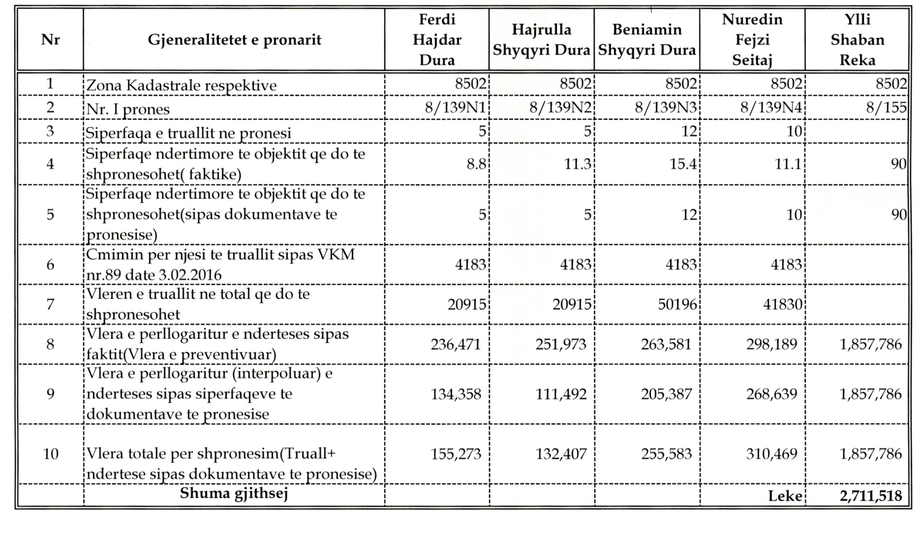
TABELA PËRMBLEDHËSE E SHPRONËSIMEVE PËR OBJEKTIN “TREGU INDUSTRIAL USHQIMOR-MARKATA”, BERAT

